

**UNIVERSIDAD ESTATAL DE BOLÍVAR**

**Facultad de Ciencias Agropecuarias, Recursos**

**Naturales y del Ambiente**

**Carrera de Ingeniería Agronómica**

**Tema:**

Evaluación del desarrollo de plántulas de arándano ***(Vaccinium corymbosum L)*** propagadas mediante multiplicación in vitro utilizando tres tipos de citoquininas en cinco dosis

Proyecto de investigación previo a la obtención del título de Ingeniero Agrónomo, otorgado por la Universidad Estatal de Bolívar, a través de la Facultad de Ciencias Agropecuarias, Recursos Naturales y del Ambiente, Carrera de Ingeniería Agronómica.

**Autoras:**

Vega Reinel Stefani Vanesa

Bravo Andrade Gissenia Maribel

**Directora:**

Ing. Sonia Salazar Ramos Mg

**Guaranda – Ecuador**

**2021**

**EVALUACIÓN DEL DESARROLLO DE PLÁNTULAS DE ARÁNDANO *(Vaccinium corymbosum L)* PROPAGADAS MEDIANTE MULTIPLICACIÓN IN VITRO UTILIZANDO TRES TIPOS DE CITOQUININAS EN CINCO DOSIS**

**REVISADO Y APROBADO POR:**



**.............................................................................**

ING. SONIA SALAZAR RAMOS Mg.

**DIRECTORA**



**…...........................................................................**

ING. JOSÉ SÁNCHEZ MORALES Mg.

**BIOMETRISTA**



**…….....................................................................**

ING. RODRIGO YÁNEZ GARCÍA MSc.

**ÁREA DE REDACCIÓN TÉCNICA.**

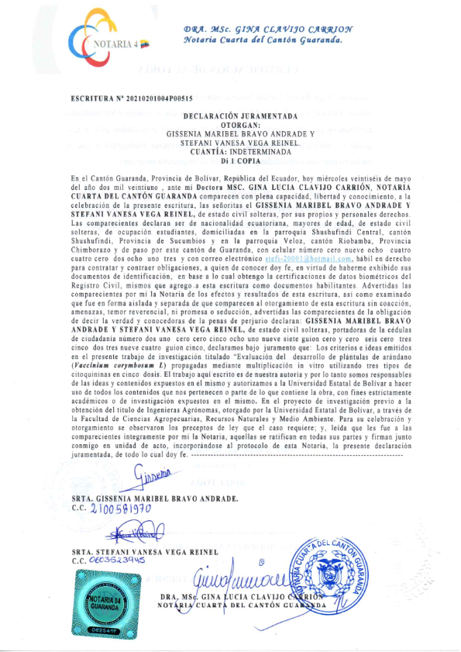**CERTIFICACIÓN DE AUTORÍA**

Nosotras, Vega Reinel Stefani Vanesa, con CI: 060352394-5 y Gissenia Maribel Bravo Andrade, con CI: 210058197-0, declaramos que el trabajo y los resultados presentados en este informe, no han sido previamente presentados para ningún grado o calificación profesional; y, que las referencias bibliográficas que se incluyen han sido consultadas y citadas con su respectivo autor (es).

La Universidad Estatal de Bolívar, puede hacer uso de los derechos de publicación correspondientes a este trabajo, según lo establecido por la Ley de Propiedad Intelectual, su Reglamentación y la Normativa Institucional vigente.

**..............................................................................**

VEGA REINEL STEFANI VANESA

****CI: 060352394-5****

**................................................................................**

GISSENIA MARIBEL BRAVO ANDRADE

CI: 210058197-0



**.............................................................................**

ING. SONIA SALAZAR RAMOS Mg.

CI: 020093306-7

**DIRECTORA**



**.....................................................................**

ING. RODRIGO YÁNEZ GARCÍA MSc.

CI:

**ÁREA DE REDACCIÓN TÉCNICA**

**DEDICATORIA**

En primer lugar a Dios por permitirme llegar a este día, donde veo plasmado cada esfuerzo de mi madre Gicela Reinel quien con su ejemplo me ha enseñado que cada sueño se lo puede realizar con perseverancia y amor; a mi segunda madre Grimanesa quien con su rectitud y consejos me han llevado por el camino del bien.

A mis tíos quienes han estado en este largo camino y han sido parte de mi crecimiento tanto personal como académico. A mí tía Geomara que me ha enseñado que hay lazos más allá de lo sanguíneo, quien ha estado en cada uno de mis logros para alentarme y en mis fracasos para tomar mi mano y no puede faltar mi compañero fiel Bruno.

***Stefani Vanesa Vega Reinel***

**DEDICATORIA**

En primer lugar a mi Padre celestial por haberme guiado siempre por el camino de bien dándome fuerzas para culminar esta etapa de mi vida.

A mis padres Sebastián y Gricelda por ser los pilares fundamentales en mi vida, dando siempre su mejor esmero para que pudiera cumplir cada uno de mis sueños, enseñándome que no hay que desfallecer ni rendirme ante nada por más dura que este la situación.

A mi hermana Jessenia por brindándome siempre su apoyo en todo momento y en muchas ocasiones poniéndose en el papel de madre y amiga, por ultimo a quien me hace feliz todos los días Michy.

***Gissenia Maribel Bravo Andrade***

**AGRADECIMIENTO**

A la Universidad Estatal de Bolívar, Facultad de Ciencias Agropecuarias Recursos Naturales y del Ambiente, en especial a la Carrera de Ingeniería Agronómica y a sus docentes por haber contribuido con los conocimientos para nuestra formación profesional.

De manera especial a nuestra Directora del Proyecto, Ing. Sonia Salazar por brindarnos su apoyo incondicional en la realización de este proyecto de titulación.

De la misma manera a nuestros Miembros del Tribunal Ing. José Sánchez (Biometrista), Ing. Rodrigo Yánez (Área de Redacción Técnica) quienes contribuyeron en la planificación, ejecución y sistematización de esta investigación.

Al laboratorio de Biotecnología, por el financiamiento otorgado para la realización del proyecto, especialmente al Ing. Víctor Hugo Cortez quien nos brindó sus conocimientos para llevar a término nuestra investigación.

ÍNDICE DE CONTENIDOS

**CONTENIDO PAG.**

I. INTRODUCCIÓN 1

II. PROBLEMA 3

III. MARCO TEORICO 5

3.1. Origen 5

3.2. Taxonomía 5

3.3. Descripción botánica 5

3.3.1. Raíces 5

3.3.2. Tallos 6

3.3.3. Hojas 6

3.3.4. Flores 6

3.3.5. Fruto 6

3.4. Especies 7

3.5. Variedades de arándano 8

3.5.1. Legacy 8

3.5.2. Star 8

3.5.3. Biloxi 8

3.5.4. Misty 8

3.5.5. Bluecrop 9

3.5.6. Esmerald 9

3.6. Exigencias del cultivo 9

3.6.1. Condiciones agroecológicas y edáficas 9

3.6.2. Propagación del Arándano 11

3.6.3. Propagación *in vitro* 11

3.7. Micropropagación 12

3.7.1. Medio de cultivo 12

3.7.2. Sales minerales MS (Murashige y Skoog, 1962) en (mg/lt) 13

3.7.3. Sales minerales MS (Murashige y Skoog, 1962) en (mg/lt) 13

3.7.4. Micronutrientes en mg/lt 14

3.7.5. Vitaminas en mg/lt 14

3.7.6. Elaboración de soluciones madre del medio de cultivo murashige y skoog 14

3.7.7. Reguladores de crecimiento 15

3.7.8. Citoquininas 15

3.8. Plagas y enfermedades 16

3.8.1. Plagas 16

3.8.2. Enfermedades 17

IV. MARCO METODOLÓGICO 19

4.1. Materiales 19

4.1.1. Ubicación de la investigación 19

4.1.2. Situación geográfica y climática 19

4.1.3. Zona de vida 20

4.1.4. Material experimental 20

4.1.5. Materiales de campo 20

4.1.6. Material de laboratorio 20

4.1.7. Material de oficina 21

4.1.8. Equipos de oficina 21

4.2. Métodos 21

4.2.1. Factores en estudio 21

4.2.2. Tratamientos 22

4.2.3. Tipo de diseño experimental 23

4.2.4. Procedimiento 23

4.2.5. Tipo de análisis 23

4.2.6. Métodos de evaluación y datos a tomados 24

4.2.6.1. Días a la brotación en el laboratorio (DBL) 24

4.2.6.2. Número de brotes por explante (NBE) 24

4.2.6.3. Número de hojas por brote (NHB) 24

4.2.6.4. Altura de brotes (AB) 24

4.2.6.5. Taza de velocidad de multiplicación (TVM) 24

4.2.6.6. Número de frascos contaminados (NFC) 25

4.2.7. Manejo del experimento 25

4.2.7.1. Selección de las plantas 25

4.2.7.2. Obtención de brotes 25

4.2.7.3. Desinfección del material en el laboratorio 25

4.2.7.4. Preparación del medio de cultivo 26

4.2.7.5. Esterilización del medio de cultivo 27

4.2.7.6. Introducción al medio de cultivo 27

4.2.7.7. Transferencia del material vegetal 27

V. RESULTADOS Y DISCUSIÓN 28

VI. COMPROBACIÓN DE HIPÓTESIS 53

VII. CONCLUSIONES Y RECOMENDACIONES 54

7.1. CONCLUSIONES 54

7.2. RECOMENDACIONES 55

BIBLIOGRAFÍA 56

ANEXOS 60

**ÍNDICE DE CUADROS**

**CUADRO Nº1.** Resultado de la prueba de Tukey al 5%, para comparar promedios de la interacción (AxB) en las variables Número de frascos contaminados (NFC) y días a la brotación en el laboratorio (DBL)……………..28

**CUADRO Nº2.** Resultado del análisis del efecto principal para evaluar promedios del factor A: Variables, Número de explantes contaminados (NEC) evaluados a los 15 días y días a la brotación en el laboratorio (DBL)………………………...31

**CUADRO Nº3.** Resultados de la prueba de Tukey al 5% para comparar promedios de tratamientos FB de las variables Número de frascos contaminados (NFC) y días a la brotación en el laboratorio (DBL)…………………………….33

**CUADRO N°4.** Resultado de la prueba de Tukey al 5%, para comparar promedios de la interacción (AxB) en las variables Número de brotes por explante (NBE), Altura de brote (AB), Número de hojas por brote (NHB), a los 30, 60 y 90 días……………………………………………………………………………35

**CUADRO N°5.** Análisis de efecto para comparar promedios de Factor A en las variables Número de brotes por explante (NBE) Altura del brote (AB) y las variables Número de hojas por brote (NHB), a los 30, 45 y 60 días…………….43

**CUADRO N°6.** Resultados de la prueba de Tukey al 5% para evaluar promedios del Factor B: En las variables Número de brotes por explantes (NBE), altura del brote (AB) Número de hojas del brote (NHB), a los 30, 60 y 90 días…………...47

**CUADRO N°7** Análisis Económico de la Relación Beneficio-Costo…………..51

**ÍNDICE DE GRÁFICOS**

**GRÁFICO Nº1.** Promedio de los tratamientos AxB de la variable número de frascos contaminados en el Cantón Guaranda, 2021………………………….…29

**GRÁFICO N°2**. Promedio de la interacción AxB de la variable días a la brotación en el laboratorio (DBL) en el Cantón Guaranda, 2021……………….30

**GRÁFICO Nº3.** Tipo de reguladores de crecimiento en las variables Número de frascos contaminados y días a la brotación en el laboratorio…………………….32

**GRÁFICO Nº4.** Promedio de las variables Número de frascos contaminados (NFC) y Días a la Brotación en el laboratorio (DBL) en el Cantón Guaranda, 2021………………………………………………………………………………34

**GRÁFICO Nº5.** Resultado de la prueba de Tukey al 5%, para comparar promedios de la interacción (AxB) en la variable Número de brotes explantes (NBE)…………………………………………………………………………….37

**GRÁFICO Nº6.** Resultado de la prueba de Tukey al 5%, para comparar promedios de la interacción (AxB) en la variable Altura de brote (AB) en el Cantón Guaranda, 2021…………………………………………………………..39

**GRÁFICO Nº7.** Resultados de la prueba de Tukey al 5%, para comparar promedios de interacción (AxB) en las variables Número de hojas por brote (NHB) en el Cantón Guaranda, 2021…………………………………………….41

**GRÁFICO Nº8.** Resultados de promedios del Factor A Citoquininas en la variable Numero de brotes por explante (NBE) 60 días, en el Cantón Guaranda 2021………………………………………………………………………………44

**GRÁFICO Nº 9**. Resultados de promedios del factor A Citoquininas en la variable Altura de brote (AB) a los 60 días, en el Cantón Guaranda, 2021……................................................................................................................45

**GRÁFICO Nº 10**. Resultado de promedios del Factor A Citoquininas en la variable Número de hojas por brote (NHB) a los 60 días, en el Cantón Guaranda, 2021………………………………………………………………………………46

**GRÁFICO Nº11**. Resultado de promedios del Factor B. Dosis en la variable Número de brotes por explante, a los 30,45 y 60 días, en el Cantón Guaranda, 2021………………………………………………………………………………48

**GRÁFICO Nº12.** Resultado de promedios del Factor B. Dosis en la variable Altura de brote a los 30,45 y 60 días, en el Cantón Guaranda, 2021…………….49

**GRÁFICO Nº13.** Resultado de promedios del Factor B. Dosis en la variable Número de hojas por brote a los 30,45 y 60 días, en el Cantón Guaranda, 2021………………………………………………………………………………50

**ÍNDICE DE ANEXOS**

**Anexo 1.** Mapa de ubicación del ensayo

**Anexo 2.** Base de datos

**Anexo 3.** Fotografías de la instalación, seguimiento y evaluación del ensayo

**Anexo 4.** Glosario de términos técnicos

**RESUMEN**

El trabajo de investigación se realizó en el laboratorio de biotecnología de la Universidad Estatal de Bolívar, en el que se evaluó el desarrollo de plántulas de arándano (*Vaccinium corymbosum L*) propagadas mediante multiplicación in vitro utilizando tres tipos de citoquininas en cinco dosis. Los objetivos fueron: 1 Determinar el tipo de citoquinina más eficiente para la multiplicación in vitro del explante. 2 Identificar la dosis de citoquinina más adecuado para un mayor desarrollo del explante. 3 Establecer la relación beneficio/costo de los tratamientos de citoquininas.

La metodología utilizada fue la siguiente; los brotes de las plantas de arándano fueron recolectados del cantón Patate, provincia Tungurahua, las cuales entraron en un procedo de ambientación en el invernado de biotecnología, de ahí se extrajeron los brotes para un proceso de desinfección y colocación en los frascos de cristal con las tres citoquininas (Bencil adenina, Kinetina y Benzil aminopurina) con cinco dosis 0, 1, 3, 5 y 7 mg en un diseño de bloques completamente al azar (DCA).

Posteriormente se evaluaron las diferentes variables días a la brotación en el laboratorio, Número de brotes por explante, Número de hojas por brote, Altura de brotes y Número de frascos contaminados; en donde la citoquina más eficiente fue A1 Bencil adenina y A2 Kinetina. Para el factor B dosis de hormona la que sobresale es la de 1 mg, con la cual se obtuvo mayor número de explantes de arándano. El tratamiento con el mejor beneficio neto fue el T14 con una dosis de 5mg de Bencil amino purina.

**Palabras clave:** Arándano, propagación in vitro, citoquininas.

**ABSTRACT**

Bilberry (Vaccinium corymbosum L) It has a seasonal growth dynamic, for that reason the sexual propagation in this species is hard, like the seeds of many of neotropical Ericaceae aren`t recommended, have low germination rates in the wild, they are susceptible and recalcitrant species, therefore they are not easily. Generated In addition they are some of the most recalcitrant species, resulting in their not being easily generated. The blueberry is considered one of the species in great demand worldwide for its various benefits, including a high nutritional content that benefits health and therefore making its propagation through in vitro culture indispensable the research had the following purposes: 1 to find the most efficient type of cytokinin for in vitro multiplication of the explant. 2 find the most efficient cytokinin dose for further explant development. 3 Implement the benefit / cost ratio of cytokinin treatments. The research work was in the biotechnology laboratory of the UEB, the shoots of blueberry plants were taken from the Patate canton, Tungurahua province, which began a placement procedure in the biotechnology hothouse. This research was done with three cytokinin’s (Benzyl adenine, Kinetin and Benzyl aminopurine) with five doses of 0, 1, 3, 5 and 7 mg in a completely unknown sketch block (DCA). Then, the different variables were evaluated, the results were that the best cytosine was Benzyl adenine A1 and Kinetin A2. For the dose of factor B hormone, the one that remains is 1 mg, with this the highest number of blueberries explants this result was obtained. As In the variable number of contaminated jars (NFC), the treatment that presented the most contamination was T14 (Benzyl aminopurine 5 mg) and the treatments that did not present contamination were T2-3-4-5-6-12-13 (Benzyl adenine 1-3-3-5-7 mg, Kinetin 0 mg, Benzyl amino purine 1 mg). The treatment with the greatest benefit was T14 with a dose of 5 mg of benzyl amino purine. The treatments were evaluated in a MS culture medium with macro, micronutrients and vitamins.

**Key words:** Blueberry, in vitro propagation, cytokinins.

# INTRODUCCIÓN

El arándano es un fruto que pertenece al género *Vaccinium* de la familia de las Ericáceas conformada por 450 especies distribuidas en Norte América, teniendo a Estados Unidos como el principal productor e importador a en todo el mundo (Sanjines, A., 2006).

Posee una gran demanda a nivel mundial por sus diversos beneficios entre ellos un alto contenido nutricional que benefician a la salud, a nivel internacional Estados Unidos de América representó en el 2014 el 56.14 % de la producción mundial. El segundo país con la mayor producción es Chile con el 21.26 % es decir más de 100 000 toneladas (Baldomedo, M. , 2017).

En el período 2014 y 2015 otros países como Canadá aportó con 11.57 %, Argentina con 3.49 %, China con 3.06 %, Polonia con 2.81 %, Perú y México con 0.68 %, Nueva Zelanda con 0.60 %, Sudáfrica con 0.31 %, Brasil con 0.007 % y Colombia con el 0.03 % (Exportadora, S., 2020).

En la provincia de pichincha, parroquia Guayllabamba, perteneciente al Ecuador, se conoce de producciones de arándano, que en el primer año fueron desde 800 g/planta y el segundo año 1 200 g/planta (González, P., 2018).

En la provincia de Bolívar no existe información sobre el cultivo siendo una limitante al momento de potenciar el cultivo con miras a futuro, por tanto, el presente estudio contribuye con información, sobre la multiplicación in vitro de plántulas de arándano variedad Biloxi, por ello se realizó el seguimiento de las plántulas en las primeras fases de crecimiento.

Existe evidencia que en las plantas de arándano derivadas de cultivo de tejidos tienen un mayor crecimiento con brotación y yemas florales, lo que indica una mayor cantidad de frutos, una ventaja es la calidad sanitaria, es decir la utilización de variedades difíciles de enraizar, sin embargo en el cultivo in vitro se obtiene clones de arándanos que poseen resistencia a factores bióticos y abióticos y una gran producción en un menor tiempo posible en grandes cantidades (Rodríguez, B., 2015).

UBICACIÓN DEL ENSAYO

Por otro lado los reguladores de crecimiento como las Citoquininas, las Auxinas y las Giberelinas cumplen un rol clave en la producción de plántulas in vitro de diferentes especies, sin los reguladores de crecimiento específicos, no sería posible lograr el incremento de la tasa de multiplicación (Jordan, M. , 2006).

La citoquininas son las encargadas de interrumpir la dominancia apical, promover la inducción y proliferación de las yemas axilares in vitro, siendo importante conocer las concentraciones y el tipo de citoquinina que debe utilizarse dependiendo cada caso, estos son los factores que influyen en el éxito de la micropropagación in vitro, especialmente en el género *Vaccinium* (Erig, A., 2006).

Por lo que en esta investigación se determinó la concentración y dosis de citoquinina con una variedad de arándano, de esta manera los resultados de la investigación se convertirá en una herramienta esencial en la multiplicación in vitro de arándano y así a través de esta metodología generar una micropropagación masiva incrementando la población de plántulas en un periodo de tiempo más corto, y así contribuir en el desarrollo de los pequeños productores de la provincia dándoles una alternativa para generar ingresos distintos a los cultivos tradicionales que tiene la provincia y de esta manera hacer que la población mire hacia otro tipo de producción que se pueden adaptar a la zona.

Con estos antecedentes, los objetivos planteados en el presente proyecto de investigación fueron los siguientes: 1 Determinar el tipo de citoquinina más eficiente para la multiplicación in vitro del explante. 2 Identificar la dosis de citoquinina más adecuado para un mayor desarrollo del explante. 3Establecer la relación beneficio/costo de los tratamientos de citoquininas.

# PROBLEMA

Las especies leñosas silvestres presentan problemas específicos para la micropropagación como baja respuesta morfogenética, esto se debe a que las plantas tienen una dinámica de crecimiento estacional, el cual está determinado por brotes aéreos. Además, son unas de las especies más recalcitrantes, dando como resultado que los brotes no se pueden generar fácilmente.

Otro punto a tomar en cuenta es que a pesar de que los frutos contengan un alto número de semillas, muchas de las mismas no son viables, con bajas tasas de germinación en estado silvestre. Y al probar la multiplicación asexual de manera tradicional los altos índices de contaminación producidos al introducir material silvestre, hace que sea difícil su establecimiento.

Existe muy poca bibliografía en lo que respecta al uso de Ericáceas neotropicales, y es muy probable que debido a esta problemática no se aproveche el potencial medicinal y económico de estas plantas y sus frutos que son una buena fuente de nutrientes , contienen fibras dietéticas, (vitamina C, betacaroteno, ácido fólico, antocianinas), presentan agentes antifúngicos, antocianósidos y ácido benzoico.

Teniendo en cuanta que el arándano silvestre ***Vaccinium corymbosum*** se adapta muy bien a zonas altas y que debido a las actividades como el sobrepastoreo, la deforestación, la quema repetitiva han venido alterando la ecología natural, y considerando que por décadas se ha mantenido el monocultivo degradando así el suelo, debido a que no se ha realizado un buen manejo de prácticas agrícolas como rotación de cultivos o periodos de descanso ya que el cantones productor netamente granero; se podría incentivar a una diversificación de los cultivos dando así una alternativa que pueden ayudar en estas zonas a disminuir el índice de degradación del suelo y una fuente de ingresos distintas a la que está acostumbrada el productor ya que abre nuevas plazas de mercado.

Debido a que los arándanos han tenido un impacto mundial y sus precios en el mercado son muy atractivos se ha visto en la necesidad de tener una alternativa de propagación masiva dando las garantías al productor de una planta viable al establecer en el campo. Es por esto que la proliferación mediante un mecanismo in vitro tomando las debidas precauciones de asepsia que exige este protocolo se podrá lograr obtener plántulas sin problemas de contaminación y mediante el uso de los fitoreguladores un mayor número de explantes en un menor tiempo logrando así nuestro objetivo.

Si esta problemática no es resuelta los productores de la provincia de Bolívar seguirán con el mono cultivo como es el maíz con baja productividad y poca rentabilidad con esta investigación se pretende dar nuevas alternativas de producción a los agricultores y productores de esta región para que obtenga una mayor rentabilidad y por ende mejoren la calidad de vida.

La explotación agrícola en la provincia de Bolívar se debe a varios factores bióticos y abióticos que impiden que los fruticultores tengan limitadas posibilidades de mejorar e incorporar la explotación de otros cultivos como es el caso del arándano que es un frutal que tiene demanda en el mercado local, nacional e internacional, beneficiándose directamente el productor, el intermediario, la industria, los investigadores los técnicos de las diferentes instituciones agropecuarias, investigadores, el consumidor final mejorando los ingresos en los diferentes eslabones de producción de este noble frutal.

La investigación pretende desarrollar una metodología de actualidad como es la multiplicación in vitro utilizando tres tipos de citoquininas en cinco dosis **y** mejorar la calidad de plantas para poder ofertar a los diferentes productores de la región lo que permitirá formar huertos de arándano con plantas de calidad lo que facilitará un mayor desarrollo en menor tiempo e igual que el inicio de su producción.

# MARCO TEORICO

## Origen

El arándano es un frutal que pertenece al género *Vaccinium*, de la familia de las Ericáceas, su origen es en Norteamérica, y forman parte de un grupo de especies distribuidas por Europa Central y Eurasia, América del Sur, y en menor proporción en África y Madagascar (García, J. y González, G., 2011).

## Taxonomía

Conforme con (Cronquist, A., 1981) y (Retamales, J. & Hancock, J., 2012) taxonómicamente el arándano se clasifica de la siguiente manera:

* Reino: Plantae
* División: Magnoliophytas
* Subdivisión: Angiosperma
* Clase: Dicotiledónea
* Subclase: Dilleniidae
* Orden: Ericales
* Familia: Ericaceae
* Subfamilia: Vaccinioideae
* Tribu: Vaccinieae
* Sección: Cyanococcus
* Género: Vaccinium
* Especie: ***Vaccinium corymbosum L****.*

## Descripción botánica

### Raíces

El sistema radical es superficial, tiene raíces finas y fibrosas caracterizadas por la falta de pelos absorbentes, entre las raíces y la parte aérea se localiza la corona, además es susceptible a la inundación en la mayoría de los suelos pesados, posee la facultad de manifestar brotes y esta de manera natural forma una micorriza la cual presenta una simbiosis es decir un mayor desarrollo vegetativo (García, J, 2020).

### Tallos

Los tallos también conocidos como cañas se originan de yemas que se encuentran sobre la corola, de tal forma es un área de transición a través de los sistemas vasculares morfológicamente distintos (Gough, R., 1994).

### Hojas

Comprende una longitud que alcanza a los 75mm pueden contener pelos finos en el envés, con un grosor de 2.2 mm y tiene varias capasestructurales las cuales son; la epidermis superior está constituida por células simples y transparentes, debajo de esto hay una doble capa de células empalizada, otra área que abarca son las células de parénquima también conocida como mesófilo esponjoso, el cual contiene cloroplastos, su forma puede cambiar elípticas angostas u ovaladas y el haz puede ser opaco, brillante, rugoso o suave (Gough, R., 1994).

### Flores

Pueden ser axilares o terminales, en cada yema se puede presentar de 6 a 10 racimos, los sépalos son persistentes, tienen una corola acampanada blanca y en algunos cultivares con tonos rosas, está formada por 4-5 pétalos que se localizan unificados, suelen tener entre 8 a 10 estambres, también cuenta con un ovario inferior de 4 a 10 lóculos. Por lo general la flor presenta un número de yemas que se desarrollan en una rama está enlazado con el espesor de la misma y también por diferentes citoquininas (Bañados, M., 2007).

### Fruto

Tiene un tamaño entre 1 a 3 cm de forma esférica, con varias semillas en su interior que pesan entre 0,5 a 4,0 g. Los frutos pasan por diferentes estados de color y al finalizar en la maduración adquiere el tono azul, la epidermis del fruto está cubierta por segregados, por lo general los frutos que se encuentran cerca de la planta son voluminosos y su tamaño está relacionado con el energía de la planta (García, J., 2015).

## Especies

Arándano Negro **(*Vaccinium uliginosum*)**, se localiza en el hemisferio boreal, por lo general en regiones frías como Asia, Europa y América, incluso se adapta a las montañas de estas regiones que están a los 3000 metros, es una planta que no sobrepasa al medio metro de altura, cuenta con una altura entre los 15 a 20 cm, se adapta en suelos ácidos, zonas fangosas y bosques con pinos, cuenta con frutos de color negro y la pulpa blanca y las flores son de color palo de rosa, emite flores en estación primaveral y fructifica en el verano, por lo general esta especie no se cultiva pero si se recolectan los frutos (Romero, C., 2020).

Arándano Rojo **(*Vaccinium vitis-macrocarpon)****,* es una planta pequeña y perenne, con crecimiento retardado, su altura va entre los 10 a 20 cm. Es oriunda de EE.UU, pero se conoce que han insertado plantas originarias de la Costa del Pacífico, por lo general el 30% están enfocado a la producción comercial de arándano de la planta silvestre de *V. macrocarpon* (Bryla, D. y Strik, B., 2007), sus frutos son redondos, de color rojo, con un sabor ácido y suelen aparecer en el otoño, se suelen utilizar en la preparación de compotas y mermeladas (Garrido, V., 2014).

Arándano Azul **(*Vaccinium corimbosum*)** es originaria del Noreste de Estados Unidos, sus hojas son caduciformes, de color rojizo, con una altura de 1.8 metros, sus flores son rosas y su inflorescencia es de color rosado (Romero, C., 2016), su fruto es esférico y tiene un tamaño que va entre los 0,7 a 1,5 cm de diámetro, pero depende mucho de la variedad, por lo general su color es azul claro hasta negro intenso, cuenta con segregaciones cerosas que le dan una terminación muy atractiva (Buzeta, A., 1997).

## Variedades de arándano

### Legacy

Variedad catalogada de alta producción posee frutos de medianos a grandes y de buen sabor, con una cicatriz en el pedúnculo requiere aproximadamente de 500 a 600 horas frio, la planta mantiene sus hojas en invierno, pueden encontrarse huertos que llegan a los 18 a 20 t/ha al 4o-5o año. Tienen una floración temprana y larga, lo que la hace estar más propenso a hongos en las flores, la fruta puede mostrar partiduras con precipitaciones abundantes y la mayoría se adapta a zonas productivas (Gonzales, A. y Morales, C., 2017).

### Star

Se caracteriza por tener un fruto de grande, dulce, color azul claro y de fácil cosechar, ya que requiere un mínimo de 400 horas de frío. El arbusto posee un hábito de crecimiento levemente abierto y de vigor. En cuanto a la floración ocurre después de O’Neal y Misty y la a maduración es en forma concentrada, la fruta tiene un promedio entre 14 – 16mm. Necesita polinización cruzada en conjunto con otros cultivares para optimizar la producción, existiendo las variedades O’Neal, Santa Fe y Emerald sus polinizadores naturales (Gonzales, A. y Morales, C., 2017).

### Biloxi

Esta variedad se caracteriza por producción temprana, debido a que madura atrás de O’Neal y Star y requiere un mínimo de 400 horas de frío. La floración es muy temprana por lo que es muy susceptible a heladas, la fruta es mediana, con un color azul claro y de buen sabor, el arbusto es de crecimiento erecto, vigoroso y productivo (Jin, S., 2011).

### Misty

La fruta puede ser mediana o grande, de color azul claro y con buen sabor. Se caracteriza por producción temprana y alcanza una segunda cosecha durante el otoño. La planta cuenta con un crecimiento erguido, arbustivo y suelen ser vigorosas, por lo que es necesario realizar podas anualmente con el fin de aligerar el estrés, particularmente en plantas jóvenes. Por lo general en inviernos es visible un bajo desarrollo de las hojas y requiere de 150 a 300 horas de frío. (Gonzales, A. y Morales, C., 2017).

### Bluecrop

Esta variedad que requiere entre 800 a 1200 horas de frío, la cual tienen una producción de 1500 a 2000g de fruta. Bluecrop se caracteriza por ser una variedad auto fértil, sus bayas son mejores en el momento que se planta junto a otras variedades, sus frutos son exorbitantes de color azul claro y buena calidad. La planta es vigorosa de crecimiento erecto y puede llegar a medir hasta 1.8m, permite intervalos de cosecha cada 4 a 5 días, no obstante, muestra una floración larga, por lo que la cosecha puede llegar hacer más escalonada. Cabe mencionar que esta variedad requiere de polinización cruzada con otra variedad que tenga necesidades de frío similares, una de las mejores alternativas de polinizantes pueden ser O’Neal y Star (Jin, S., 2011).

### Esmerald

Esta variedad tiene requerimientos muy bajos de frio aproximadamente de 250 horas, posee frutos muy grandes, firmes, azul claro con un buen sabor y una diminuta cicatriz. La planta es vigorosa, con hábito de crecimiento abierto, una buena adaptación en suelos pesados, tiene resistencia a Phytophthora y enfermedades de la madera, es muy productiva, alcanza a producir una gran cantidad de sus frutos en la estación de otoño sin disminuir su producción de primavera (Bryla, D. y Strik, B., 2007).

## Exigencias del cultivo

### Condiciones agroecológicas y edáficas

Con respecto al establecimiento del cultivo se utilizan densidades de siembra de 3 0000 a 4 000 plantas/ha, esto va a depender de las variedades que se utilicen, en cuanto a la distancia de siembra entre plantas es de 0.80 a 1 m, con distancia entre líneas (surcos) de 2.50 a 3.50 m (Carrera, J., 2012).

Necesita suelos sueltos, con buen drenaje lo que indica que no sean compactos, de terreno calcárea o que tengan erosión hídrica, el pH que se utiliza va entre 4 a 5, con 3 a 4 % de materia orgánica, el monitoreo del pH es delicado a lo largo de los 2 primeros años ya que de estar el pH mayor a 5, las plantas jóvenes logran hacer notar un bajo vigor y la nueva brotación manifiesta un color verde amarillento es decir clorótica. Sin embargo, con un pH menor a 4.8, surge la probabilidad de toxicidad por manganeso (Gordó, M., 2020).

Se conoce que en los suelos ácidos asimilan el nitrógeno (N) como amonio (NH4+) representativo de estos suelos ya que es predominante de N (Korcak, 1988). Diversos estudios han señalado que una concentración foliar de N alcanza multiplicar el crecimiento de arándano alto **(*V. corymbosum* L.)** y Lowbush ***(V. angustifolium Ait)*** en el momento en que se fertiliza con NH4+ en lugar de NO3-, para complementos de N y disminuir el pH se emplea nitrógeno amoniacal estos pueden ser el sulfato de amonio, el sulfato de magnesio, la urea y triple 18 (Townsend, L., 1970).

Por otro lado, el ácido sulfúrico se lo utiliza como reductor de pH y ha expuesto su eficiencia en el incremento de fósforo, manganeso, zinc y hierro en suelos calcáreos (Ferreyra, R., 2001).

De igual manera, se ha dicho que las desigualdades en el crecimiento vegetativo no son adecuadas a la fuente de N sino al pH de la solución debido a lo cual se fertiliza, (Peterson, L., 1988); (Takamizo, T., 1991).

Los fertilizantes foliares muestran un gran capacidad para fertilizar esta especie a lo largo del desarrollo, lo más esencial es hacerlo con precaución en cantidades bajas para prevenir intoxicación y muerte (Gough, R., 1978).

En el tiempo actual la tendencia es elevar el número de plantas por hectárea, colocando a una separación entre plantas de 0.75 o 0.5 metros. Se pone una cobertura de mulch plástico, también se puede utilizar corteza de pino u otro tipo material encima del camellón a fin de mantener la humedad y así impedir el enmalezamiento, de la misma forma, es muy elemental el riego artificial por goteo ya que demanda de una buena reserva de agua, no debe mostrar alta salinidad con elementos de sodio, calcio, cloro u boro, ni un CE superior a 1.5 (Gordó, M., 2020).

Es delicado a plagas, y los programas de prevención se centran a enfermedades que logran cambiar su desarrollo, reducir su vida productiva y perjudicar la calidad y cantidad del fruto. En países como Chile y Perú se ha producido inmensas caídas de rendimiento a causa de bacterias, hongos y virus en los últimos años, lo que manifiesta un incremento de enfermedades de la madera asociadas a *Chondrostereum purpureum*, *Neofusicoccum*, *Bostryosphaeria*, *Phoma*, *Pestalopia*, *Pestalotiasis*, entre otros. El cultivo aún no cuenta con todos los informes de enfermedades y plagas con las que se anhela combatir, por ello se está experimentando su control en laboratorios para distinguir las características en campo (Red Agrícola, 2017).

### Propagación del Arándano

La propagación del cultivo de arándano se ha elaborado de dos formas, el enraizamiento de esquejes de tallo y la micropropagación. Se conoce que en Chile a principios de las plantaciones de arándano se empleó el enraizamiento de esquejes en el cual muchos productores enraizaban el material de exceso de la poda invernal, sucediendo en la última década en la cual la propagación de plantas a partir de una parte vegetativa ha tenido gran desarrollo, una importante ventaja que tiene este sistema es la en la obtención de una gran cantidad de plantas, en un menor tiempo y libres de agentes patógenos que pueden ser los virus, hongos y otros. De igual manera se le atribuido prolongar la vida productiva de la plantas, contar con una perfecta estructura y prevenir una adelantada floración (Ainer, A., 2020).

### Propagación *in vitro*

La propagación clonal en las plantas fue desarrollada como un método de investigación a fin de aprender la fisiología y la bioquímica de las plantas, sin embargo se contempló que el método tenía una elevada capacidad comercial, se lo denomino micropropagación debido a que fue la primera técnica en emplearse con fines económicos y en la actualidad es una tecnología industrial aprovechada a nivel mundial (Bhojwani, S. y Dantu, P., 2013), la micropropación es la técnica más aprovechada por su grandiosa productividad en comparación con técnicas tradicionales y se basa en la obtención de tejidos estériles, la estimulación de la capacidad de regeneración de los tejidos vegetales, el apresurado incremento de las plántulas jóvenes, la capacidad de enraizar de las plántulas y su aclimatación a las condiciones normales en el suelo (Collin, H. y Edwards, S., 1998).

El cultivo de tejidos vegetales, también conocido como propagación *in vitro* es la ciencia del crecimiento de las células vegetales, tejidos u órganos separado de una planta madre, en un medio de cultivo artificial, con condiciones adecuadas para su desarrollo (Endress, R., 1994).

El cultivo de tejidos vegetales incorpora varias técnicas y métodos que permiten realizar varios objetivos funcionales debido a que ofrece sistemas en dirección al estudio de la fisiología, la bioquímica y la genética vegetal. El requerimiento para que marchen estos métodos es la totipotencia morfológica y química de toda célula vegetal (Pérez, E., 1999).

## Micropropagación

El cultivo in vitro tolera el crecimiento y el desarrollo de material vegetal con envases que permiten separar del ambiente exterior y mantenerlo en condiciones controladas y de asepsia. Entre las diferentes técnicas de cultivo in vitro, tenemos la micro propagación la cual permite la producción clonal a partir de ápices de una planta madre. La obtención de recientes plantas se ve privilegiado debido al apresurado crecimiento del componente vegetal in vitro y la proliferación de tallos a lo largo de los subcultivos (Damasco, L., 2020).

### Medio de cultivo

Un papel esencial que juega en la actualidad el cultivo in vitro por lo general son los Medios de Cultivo dado que en ellos se localizan las sustancias precisas para el proceso del desarrollo de tejidos vegetales. En lo que se refiere al medio de cultivo es una sustancia acuosa en el que se hallan separadas sales minerales que ayudan a los Macronutrientes que son elementos esenciales (N, P, K, S. Ca y Mg) y los Micronutrientes como nutrientes secundarios (Fe, B, Mn, Zn, Cu, Mo, y Co). Generalmente es indispensable una fuente de carbono, comúnmente la sacarosa, debido a la limitada celeridad fotosintética de tejido in vitro. Asimismo, el medio alcanza ser mejorado con los distintos Aminoácidos, Vitaminas y Citoquininas. Por lo general los medios de cultivo se elaboran en función de disoluciones abundantes 10 o 100 veces (Solución Madre o Stock). Hay que tener en cuenta que en la solución madre se logran incorporar distintas sales minerales que no causen ningún tipo de problemas de precipitación. Varios elementos, como el hierro (Fe), se usan en forma de quelatos para conservar sus recursos en el cultivo. El medio de cultivo por lo general se logra utilizar de forma líquida y con un elemento gelificante como el agar (Damasco, L., 2020).

### Sales minerales MS (Murashige y Skoog, 1962) en (mg/lt)

* (NH4 )NO3 1.650
* KNO3 1.900
* CaCl2.2H2O 0.440
* MgSO4.7H2O 0.370
* KH2PO4 0.170
* FeSO4.7H2O 0.0278
* Na2EDTA. 2H2O 0.0372
* MnSO4.H2O 0.0169
* ZnSO4.7H2O 0.0086
* H3BO3 0.0062
* KI 0.00083
* Na2MoO4.2H2O 0.00025
* CuSO4.5H2O 0.000025
* CoCl2.6H2O 0.000025
* Mioinositol 0.100
* Tiamina HCl 0.0001
* Ácido nicotinico 0.0005
* Piridoxina HCl 0.0005
* Glicina 0.002

### 

### Sales minerales MS (Murashige y Skoog, 1962) en (mg/lt)

* (NH4 )NO3 1.650
* KNO3 1.900
* CaCl2.2H2O 0.440
* MgSO4.7H2O 0.370
* KH2PO4 0.170
* FeSO4.7H2O 0.0278
* Na2EDTA. 2H2O 0.0372
* MnSO4.H2O 0.0169
* ZnSO4.7H2O 0.0086
* H3BO3 0.0062
* KI 0.00083
* Na2MoO4.2H2O 0.00025
* CuSO4.5H2O 0.000025
* CoCl2.6H2O 0.000025
* Mioinositol 0.100
* Tiamina HCl 0.0001
* Ácido nicotinico 0.0005
* Piridoxina HCl 0.0005
* Glicina 0.002

### Micronutrientes en mg/lt

* FeSO4.7H2O 27,8
* Na2EDTA 37,3
* H3BO3 6,2
* MnSO4.4H2O 22,3
* ZnSO4.7H2O 8 , 6
* Na2MoO4.2H2O 0,25
* CuSO4.5H2O 0,025
* CoCl2.6H2O 0,025
* KI 0,83

### 

### Vitaminas en mg/lt

* myo- Inositol 100
* Tiamina HCl 0,1
* Ácido nicotinico 0,5
* Glicina 2, 0
* Piridoxina HCl 0,5

# 

### Elaboración de soluciones madre del medio de cultivo murashige y skoog

Para la elaboración del medio de cultivo “MS” se hace las siguientes:

* Stock de macronutrientes
* Stock de micronutrientes
* Stock de kelatos de hierro (Fe)
* Soluciones Stock de vitaminas
* Soluciones Stock de Reguladores

(Damasco, L., 2020).

### Reguladores de crecimiento

La aclimatización consiguen distinguirse dos períodos: un período de adaptación con escaso crecimiento de los brotes y disminución en la formación de raíces, seguido de un período de apresurado crecimiento de raíces y parte aérea (Pospíšilová, J., 1999).

La elección y formulación del medio de cultivo son otros causantes principales que producen la respuesta del explante y la aceptación del cultivo de tejidos vegetales. Se puede tener en cuenta que los medios de cultivo están compuestos primordialmente, de dos grupos de componentes: los esenciales y los opcionales. Los esenciales son los nutrientes que los tejidos vegetales requieren para su crecimiento. Los opcionales no son necesarios, ya que no se requieren para conservar vivo al tejido vegetal, pero afecta en gran medida en la respuesta de los cultivos *in vitro* (Pérez, E., 1999).

Los medios de cultivo tienen una serie de elementos generales y específicos cuya apariencia. La elaboración del medio de es uno de los esenciales factores a tener, para conseguir la respuesta morfológica deseada, estimular la diferenciación y orientar el crecimiento en los tejidos vegetales *in vitro* (Sharry, S., 2020).

Son compuestos químicos orgánicos cuya tarea es regulatoria, más que nutricional en el crecimiento y desarrollo de los tejidos vegetales. De igual forma se denominan como fitohormonas, normalmente poseen la capacidad de modificar el crecimiento vegetal. Los reguladores de crecimiento presentan efectos en la respuesta de los tejidos vegetales, por cual motivo establecen cierto grado los patrones de desarrollo. Los elaborados de forma natural se llaman endógenos y los que se añaden de forma externa exógenos, son fundamentales en la agricultura y el cultivo de tejidos vegetales estos deben de ser utilizados acertadamente (Bhojwani, S. y Dantu, P., 2013).

### Citoquininas

(Berrior, A. y Berthouly, M., 1997) Menciona que un regulador de crecimiento es una mezcla orgánica que en bajas cantidades, impulsa, impide o cambian significativamente el aumento de crecimiento del tejido. La reacción de los reguladores de crecimiento no son absolutos y específicos. Habitualmente la respuesta de las células, tejidos y órganos *in vitro* logran cambiar de acuerdo con las condiciones de cultivo, del tipo de explante, el genotipo de la planta y medio de cultivo, la clasificación esencial de los reguladores de crecimiento se ejecuta en cinco grupos principales que dependen de su estructura química y su reacción fisiológico que son: auxinas, citosinas, giberelinas, ácido abscísico y etileno. Las auxinas y las citoquininas son los elementos más importantes para ajustar el crecimiento y morfogénesis de los tejidos vegetales y de los cultivos de órganos, por consiguiente son los reguladores de crecimiento más usados en el cultivo *in vitro*. En la actualidad no existen opciones sintéticas para las giberelinas y el ácido abscísico (George, F., Hall, M. y Kler, G., 2008).

Las citocininas naturales son procedentes de adenina y se localizan en las plantas como nucleósidos y nucleótidos y se reducen en tejidos jóvenes y raíces, posee la peculiaridad de estimular la síntesis de proteínas, participan en el control del ciclo celular estimulando y regulando la división celular y destruyen la latencia de las yemas axilares, en plantas completas impulsan la brotación, provocando la crecimiento de las hojas y retrasa la senescencia, las citoquininas generalmente empleadas en el cultivo de tejidos son: Benciladenina (BA), Cinetina (CIN), Isopentiladenina (2iP), el Tidiazurón (TDZ), Isoprenoides (Zeatina y sus derivados trans y Cis) (Bhojwani, S. y Dantu, P., 2013).

## Plagas y enfermedades

### Plagas

Se conocen que pueden hallarse más de 300 especies que han atacado a plantas de arándano a nivel mundial, aunque son muy escasas aquellas que se pueden considerar plagas puesto que no provocan pérdidas considerables. Se detallan como plagas secundarias debido a que raramente pueden lograr niveles que producen daño económico para el agricultor (Escalante, M., 2020).

A pesar de ello las plagas con mayor severidad son aquellas que destrozan a los frutos, las yemas, o las que conminan la sobrevivencia de las planta de arándano, ocasionando perjuicios en el rendimiento de calidad y vida útil en la planta (Martinez, G., 2010).

Aquellas plagas en su mayor parte acostumbran aparecer larvas que se manifiestan como una clase de gusano las cuales pueden hacer daños importantes en el interior del fruto. Otro problema a examinar en el cultivo de arándano son los pájaros que arruinan los frutos (Martinez, G., 2010).

Se conoce que en Chile subsiste 17 especies de plagas en medio de insectos y ácaros que atacan al arándano, casi la mayor parte de estas son halladas dentro del fruto sim embargo aún no se sabe cuál es el daño que la ocasiona, con algunas excepciones como la conchuela blanda en los cítricos, el chanchito blanco y el gusano de los penachos especies agrupadas como plagas secundarias, es decir que logran obtener niveles que causen daño económico en el cultivo (Larrain, S., 2007).

### Enfermedades

Existen enfermedades que se presentan en el fruto y se localizan en el Tizón Bacteriano (*Pseudomonassyringae*) esta crea una toxina favoreciendo el desarrollo de nuevas bacterias, cuenta con la comodidad de introducirse en el interior del tallo que tienen heridas profundas, cortes que en su mayoría son provocadas por el frio (Arex, L., 2009).

También se conoce de otra enfermedad que es producida por el hongo conocida como Podredumbre Gris esta se desarrolla en circunstancias de humedad atacando principalmente a las bayas con apariencia de una telaraña de color fría encima de la parte dañada. La Mancha Foliar es otra enfermedad que perjudica a las hojas del arándano tornándose de un color amarillento en sus bordes y en el centro de la planta haciéndola caer es esencial aclarar que su pulpa no se afecta pero su corteza es estropeada por esta enfermedad (Arex, L., 2009).

Pudrición Apical este hongo perjudica a las hojas y sus frutos incluso luego de ser cosechados, este virus daña la pulpa haciéndola perder su consistencia. Para su precaución se necesita ampliar el drenaje del terreno así se van a prevenir los estancamientos del agua, el cual produce que emerja esta enfermedad.

Por último la enfermedad que causa daños totales en el arándano es la Antracnosis (*Elsino eveneta*) es causada por el hongo *Colletotrichum gloesporioides*. Comienza cuando hay mucha humedad, dado que las plantas se hallan demasiado juntas y los síntomas iniciales en la planta son la apariencia de brotes atizonados (Escalante, M., 2020).

# MARCO METODOLÓGICO

## Materiales

### Ubicación de la investigación

Esta investigación se realizó en:

|  |  |
| --- | --- |
| **País** | Ecuador |
| **Provincia** | Bolívar |
| **Cantón** | Guaranda |
| **Parroquia** | Gabriel Ignacio Veintimilla |
| **Sector** | Laboratorio de biotecnología de la Facultad de Ciencias Agropecuarias, Recursos Naturales y del Ambiente, en la granja Laguacoto III. |

### Situación geográfica y climática

Ubicación geo referencial del laboratorio de biotecnología de la Facultad de Ciencias Agropecuarias y del Ambiente de la Universidad Estatal Bolívar.

|  |  |
| --- | --- |
| Altitud | 2668 msnm. |
| Latitud | 1° 36' 55” S |
| Longitud | 78° 59' 53” O |
| Temperatura media | 13.5 °C |
| Temperatura máxima | 23 °C |
| Temperatura mínima | 2°C |

**Fuente:** (PDOT BOLÍVAR, 2012)

### Zona de vida

La localidad en estudio de acuerdo a las zonas de vida de HOLDRIGE, L, corresponden al bosque seco montano bajo (bs – MB).

### Material experimental

* Brotes de arándano **(*Vaccinium corymbosum L*)**
* Citoquininas:

Bencil adenina, Kinetina y Benzil aminopurina

### Materiales de campo

* Cámara digital
* Libro de campo
* Esferos
* Tijeras de podar
* Navaja de podar victorino
* Botas de caucho
* Jabón liquido

# 

### Material de laboratorio

* Cabina de flujo laminar horizontal
* Refrigerador domestico
* Autoclave
* Vidriería
* Balanza digital
* Microondas
* Agitador magnético
* Frascos de cristal
* Agua destilada
* Papel absorbente
* Franelas
* Bandeja de plástico
* Estante
* Gorro
* Mascarilla
* Guantes
* Gafas
* Pinzas
* Bisturí
* Mechero de Alcohol 70 °
* Alcohol de 70 °
* Libreta
* Esfero
* Gel desinfectante
* Jabón liquido
* Regla
* Soluciones nutritivas
* Stock #1
* Nitrato de potasio
* Nitrato de amonio
* Cloruro de calcio
* Sulfato de magnesio
* Fosfato de potasio
* Stock #2
* Sulfato de magnesio
* Sulfato de zinc
* Yoduro de potasio
* Molibdato de sodio
* Stock #3
* Sulfato ferroso
* Na EDTA
* Vitaminas
* Myoinositol
* Acido nicotínico
* Piridoxima
* Tiamina
* Reguladores de crecimiento
* Bencil adenina
* Kinetina
* Benzil amino purina
* Agar agar
* Sacarosa

# 

### Material de oficina

* Disco extraíble
* Flash memory
* Hojas de papel bond A4
* Esfero

### Equipos de oficina

* Computadora
* Escritorio
* Impresora

## Métodos

### Factores en estudio

**Factor A:**

Tipos de citoquininas:

* A1: Bencil adenina
* A2: Kinetina
* A3: Benzil aminopurina

**Factor B:**

Dosis de citoquininas:

* B1: 0 mg/lt (testigo absoluto)
* B2: 1 mg/lt
* B3: 3 mg/lt
* B4: 5 mg/lt
* B5: 7 mg/lt

### Tratamientos

Para el presente proyecto, se utilizó las siguientes combinaciones de los factores AxB; 15 tratamientos según el detalle:

|  |  |  |
| --- | --- | --- |
| **Tratamientos N°** | **Código** | **Detalle** |
| T1 | A1B1 | Bencil adenina + 0 mg/lt (testigo) |
| T2 | A1B2 | Bencil adenina + 1 mg/lt |
| T3 | A1B3 | Bencil adenina + 3 mg/lt |
| T4 | A1B4 | Bencil adenina + 5 mg/lt |
| T5 | A1B5 | Bencil adenina + 7 mg/lt |
| T6 | A2B1 | Kinetina + 0 mg/lt (testigo) |
| T7 | A2B2 | Kinetina + 1 mg/lt |
| T8 | A2B3 | Kinetina + 3 mg/lt |
| T9 | A2B4 | Kinetina + 5 mg/lt |
| T10 | A2B5 | Kinetina + 7 mg/lt |
| T11 | A3B1 | Benzil aminopurina + 0 mg/lt (testigo) |
| T12 | A3B2 | Benzil aminopurina + 1 mg/lt |
| T13 | A3B3 | Benzil aminopurina + 3 mg/lt |
| T14 | A3B4 | Benzil aminopurina + 5 mg/lt |
| T15 | A3B5 | Benzil aminopurina + 7 mg/lt |

### Tipo de diseño experimental

Se utilizó un diseño completamente al azar (DCA) en arreglo factorial 3x5x3 rep.

### Procedimiento

|  |  |
| --- | --- |
| Localidad | 1 |
| Número de tratamientos | 15 |
| Número de repeticiones | 3 |
| Número de unidades experimentales | 45 |
| Número de ex plantes | 90 |

### Tipo de análisis

Análisis de Varianza (ADEVA) según el siguiente detalle:

|  |  |  |
| --- | --- | --- |
| **FUENTES DE VARIACIÓN** | **GRADOS DE LIBERTAD** | **CME\*** |
| Factor A: Citoquininas (3-1) | 2 | ʃ ***2 e*** + 15 θ2FA |
| Factor B: Dosis de Citoquininas (5-1) | 4 | ʃ ***2 e+*** 9 θ2FB |
| FA x FB: (A-1) (B-1) | 8 | ʃ ***2 e+*** 3 θ2FA x FB |
| Error Experimental t (r-1) | 30 | ʃ2 e |
| Total (t x r) – 1 | 44 |  |

Cuadrados medios esperados modelo fijo tratamientos seleccionados por las investigadoras.

* Prueba de Tukey al 5% para comparar los promedios del factor A.
* Prueba de Tukey al 5% para comparar promedios de los tratamientos en las variables que sean significativas (Fisher protegido).
* Análisis de la relación beneficio/costo.

### Métodos de evaluación y datos a tomados

### Días a la brotación en el laboratorio (DBL)

Los días a la brotación se tomaron en el área de incubación por observación directa a los 30, 45 y 60 días en sus respectivos medios de proliferación, se consideró un brote al presentar dos hojas desarrolladas.

### Número de brotes por explante (NBE)

El número de brotes por explante se tomó del área de incubación por observación directa a partir de los 30, 45 y 60 días del ultimo subcultivo a sus respectivos medios de proliferación, se consideró un brote al presentar este al menos dos hojas desarrolladas.

### Número de hojas por brote (NHB)

La variable número de hojas por brote se tomó del área de incubación por observación directa en el frasco de cristal a los 30, 45 y 60 días del subcultivo a sus respectivos medios de proliferación, se consideró hojas desarrolladas todas menos la primera y la última, la cual estuviera en desarrollo.

### Altura de brotes (AB)

En altura de brotes se tomó del área de incubación con la ayuda de una regla por la parte exterior del frasco de cristal desde la parte de la corona de la base del brote hasta su ápice a los 30, 45 y 60 días del subcultivo a sus respectivos medios de proliferación.

### Taza de velocidad de multiplicación (TVM)

Esta expresada la relación entre el número de brotes obtenidos al final del ciclo de multiplicación sobre el tiempo de duración del ciclo.

Este parámetro se analizó con la siguiente fórmula:

$$TVM=\frac{N° de brotes}{Tiempo (dias)}$$

### Número de frascos contaminados (NFC)

El número de frascos contaminados se expresó en porcentaje, se evaluó por observación directa la presencia de agentes patógenos causados por hongos durante los 60 días que es el tiempo que transcurrió desde la siembra de los brotes. Considerando que un frasco de cristal está contaminado cuando en el medio de cultivo se observa la presencia de esporas blanquecinas o grises, las cuales con el transcurso del tiempo se diseminan formando una estructura algodonosa.

### Manejo del experimento

### Selección de las plantas

Se obtuvieron los brotes de las plantas de arándano provenientes del cantón Patate, provincia Tungurahua, las cuales entraron en un procedo de ambientación en el invernado de biotecnología de la Facultad de Ciencias Agropecuarias, Recursos Naturales y del Ambiente de la “UEB”, con la finalidad de eliminar enfermedades en el caso que se presentaran se aplicará Carbendazim de 2.5 gr/l.

### Obtención de brotes

Una vez que exista la presencia de brotes en las plantas se extrajeron de las siguientes características (basales, medios o terminales) los mismos que fueron recolectados de una longitud aproximada de 1 a 2,5 cm.

### Desinfección del material en el laboratorio

Para la desinfección de los brotes se procedió a lavarlos con agua destilada y jabón líquido durante 20 min, luego se realizó enjuagues consecutivos para eliminar los residuos del jabón. Posteriormente en la cámara de flujo laminar desinfectamos los brotes con alcohol al 50% durante 2 min, de igual manera se utilizó hipoclorito de sodio (NaClO) al 60% durante 10 min, finalmente se eliminaron los residuos del desinfectante con agua destilada esterilizada, luego de este proceso de desinfección se colocaron los explantes en el medio de cultivo previamente preparado.

### Preparación del medio de cultivo

En el laboratorio se procedió a la preparación del medio de cultivo según Murashige y Skoog, el mismo que fue de proliferación, a fin de estimular el desarrollo de los brotes en cada explante, en el que se añadieron macronutrientes, micronutrientes, vitaminas, agar y reguladores de crecimiento Kinetina, Bencil adenina y Benzil aminopurina en tres concentraciones 1mg/l, 3mg/l, 5mg/l y 7mg/l respectivamente con un pH de 5.6 - 5.7.

|  |  |  |
| --- | --- | --- |
| **SOLUCIONES CONCENTRADAS** | | **MEDIO DE CULTIVO O PROLIFERACIÓN Dosis en 1lt** |
| **STOCK #1** | **1000ml** | 100ml |
| Nitrato de potasio | 19 g |
| Nitrato de amonio | 16,5 g |
| Cloruro de calcio | 4,4 g |
| Sulfato de magnesio | 3,7 g |
| Fosfato de potasio | 1,7 g |
|  |  |
| **STOCK #2** | **500ml** | 10ml |
| Sulfato de magnesio | 84.5 mg |
| Sulfato de zinc | 43,5 mg |
| Ácido bórico | 31 mg |
| Yoduro de potasio | 4,15 mg |
| Molibdato de sodio | 1,5 mg |
|  |  |
| **STOCK #3** | **100ml** | 10ml |
| Sulfato ferroso | 378,0 mg |
| Na EDTA | 372,0 mg |
|  |  |
| **VITAMINAS** | **100ml** | 10ml |
| Myoinositol | 1,0 g |
| Acido nicotínico | 50,0 mg |
| Piridoxima | 50,0 mg |
| Tiamina | 4,0 mg |
|  |  |
| Agar agar |  | 7g |
| Sacarosa |  | 30g |

Para su preparación se realizó el siguiente procedimiento:

* En un vaso de precipitación se colocó 1000ml agua destilada una tercera parte del volumen final a preparar.
* Procedimos a pesar 30gr de sacarosa, 7gr de agar, en estado sólido.
* La sacarosa añadimos al momento de preparar la solución y el agar se colocó en el medio cuando este estuvo a 80ºC después de introducirlo al microondas.
* Seguido añadimos el stock #1, stock #2, stock #3, vitaminas y reguladores de crecimiento (Citoquininas), previamente preparados en cuatro concentraciones 1mg/l, 3mg/l, 5mg/l y 7mg/l para distribuir en cada medio de proliferación.

### Esterilización del medio de cultivo

Se procedió a la distribución del medio de cultivo a los frascos de vidrio, 50cc aproximadamente en cada uno los cuales pasaron a un proceso de esterilización en la autoclave a 121ºC durante 20 min. Seguidamente sacamos los frascos de la autoclave en una bandeja metálica y lo dejamos enfriar durante 24h en el área de transferencia.

### Introducción al medio de cultivo

Se colocó los brotes en un medio de proliferación para su desarrollo, trasladándolos a un lugar aséptico e iluminado con luz artificial “área de incubación” para estimular sus procesos metabólicos normales.

### Transferencia del material vegetal

Cuando alcanzó una altura de 1 a 2,5cm en el frasco de cristal se procedió a cortar con la ayuda de un bisturí los nuevos brotes y se procedió a cambiar a otro frasco con medio de cultivo para proceder a tomar las diferentes variables.

# RESULTADOS Y DISCUSIÓN

**Tratamientos (AxB)**

**CUADRO Nº**1. Resultado de la prueba de Tukey al 5%, para comparar promedios de la interacción (AxB) en las variables Número de frascos contaminados (NFC) y días a la brotación en el laboratorio (DBL).

|  |  |  |  |  |  |
| --- | --- | --- | --- | --- | --- |
| **NFC (NS)** | | | **Días a la brotación (*)** | | |
| **Trat** | **Promedios** | **Rango** | **Trat** | **Promedios** | **Rango** |
| T14 | 2,33 | A | T6 | 16,67 | A |
| T1 | 1,66 | AB | T8 | 13,33 | AB |
| T9 | 1,66 | AB | T7 | 13,33 | AB |
| T8 | 1,00 | AB | T10 | 12,67 | AB |
| T10 | 1,00 | AB | T13 | 12 | AB |
| T11 | 1,00 | AB | T9 | 12 | AB |
| T15 | 1,00 | AB | T3 | 11,33 | AB |
| T7 | 0,66 | AB | T5 | 10 | ABC |
| T2 | 0,00 | B | T1 | 10 | ABC |
| T3 | 0,00 | B | T11 | 9,33 | BC |
| T4 | 0,00 | B | T12 | 8,67 | BC |
| T5 | 0,00 | B | T4 | 8,67 | BC |
| T6 | 0,00 | B | T2 | 8 | BC |
| T12 | 0,00 | B | T15 | 7,33 | BC |
| T13 | 0,00 | B | T14 | 4 | C |
| **CV= 88,64%** | | | **CV= 28,18%** | | |

Las letras iguales indican que las diferencias estadísticas no son significativas.

**Fuente:** Datos obtenidos del ensayo.

**GRÁFICO Nº**1*.* Promedio de los tratamientos AxB de la variable número de frascos contaminados en el Cantón Guaranda, 2021.



**Elaborado por:** Bravo, G., Vega, S.

En cuanto a la variable número de frascos contaminados (NFC) evaluados presento una media general de 2,8 y un CV de 88, 64%. Donde el tratamiento que presento mayor contaminación fue el T14 con un promedio de 2,33 que pertenecen al tratamiento (Benzil aminopurina 5 mg) los frascos contaminados presentaron mortalidad a los 60 días de estar en estudio. Los tratamientos que obtuvieron menor contaminación son T2-3-4-5-6-12-13 con un promedio de 0 (Bencil adenina1-3-5-7mg, Kinetina 0 mg, Benzil amino purina 1 mg) siendo esta variable no significativa al 5% (Cuadro N°1 y Grafico N°1).

Este índice se debe a que los brotes de las plantas de arándanos pasaron por un proceso de desinfección y se cumplió con toda la cadena de asepsia que exige el laboratorio de biotecnología.

Según (Gomez, A., 2021) menciona en su investigación sobre el Establecimiento in vitro de arándanos (***Vaccinium corymbosum*** L.) en la utilización de brotes tiernos de las plantas maduras y el proceso desinfección, se utilizó una solución de hipoclorito de sodio, la cual permitió conseguir un mayor porcentaje de explantes asépticos, coincidiendo con el desarrollo de esta investigación.

**GRÁFICO N°2**. Promedio de la interacción AxB de la variable días a la brotación en el laboratorio (DBL) en el Cantón Guaranda, 2021.



**Elaborado por:** Bravo, G., Vega, S.

En cuanto a la variable días a la Brotación en el laboratorio (DBL) presento una media general de 10,48 y un CV de 28.18%. Donde el tratamiento que presento mayor tiempo para la brotación fue el T6 con un promedio de 17 días lo que indica que en el lapso de ese tiempo no existía mayor desarrollo de los explantes. El T14 obtuvo el menor promedio de 4 días para la brotación, existiendo una diferencia de 13 días entre estos dos tratamientos siendo esta variable significativa al 5% (Cuadro N°1 y Grafico N°2).

En lo que se refiere a días a la brotación vemos que infiere la citoquinina Bencyl amino Purina para obtener un mayor porcentaje de brotación lo que se corrobora en la investigación de (Brissette, L. y George, E., 2008)sobre Micropropagación de plantas maduras de arándanos cultivadas en campo, que las citoquininas como el Benzil Amino Purina es efectiva para inducir la formación de brotes adventicios en el cultivo de microestacas de arándanos.

**Factor A: Citoquininas**

**CUADRO Nº2**. Resultado del análisis del efecto principal para evaluar promedios del factor A: Variables, Número de explantes contaminados (NEC) evaluados a los 15 días y días a la brotación en el laboratorio (DBL).

|  |  |  |  |  |  |
| --- | --- | --- | --- | --- | --- |
| **NFC** | | | **DBL** | | |
| Factor A: Citoquinas | Promedios | Rango | Factor A: Citoquininas | Promedios | Rango |
| A1: Bencyl adenina | 0,2 | B | A1: Bencyl adenina | 9,60 | B |
| A2: Kinetina | 4,5 | A | A2: Kinetina | 13,60 | A |
| A3: Bencyl amino purina | 3,4 | A | A3: Bencyl amino purina | 8,27 | B |
| **Efecto principal: A3-A2-A1= 1,3** | | | **Efecto principal: A3-A2-A1=14,93** | | |

Las letras iguales indican que las diferencias estadísticas no son significativas.

**Fuente:** Datos obtenidos del ensayo.

**GRÁFICO Nº3**. Tipo de reguladores de crecimiento en las variables Número de frascos contaminados y días a la brotación en el laboratorio.

**Factor A: Citoquininas**



**Elaborado por:** Bravo, G., Vega, S.

Con el análisis del efecto principal factor A, en los reguladores de crecimiento Bencyl adenina (A1), Kinetina (A2) y Bencyl amino purina (A3), para las variables Número de frascos contaminados evaluados, sobresale la hormona Kinetina (A2) con un porcentaje de 4,5% y con un valor inferior la Bencyl adenina con 0,2% respectivamente, siendo estos no significativos (NS) (Cuadro N° 2 y Gráfico N° 3).

Los explantes contaminados van a depender siempre de los cuidados sanitarios y es importante recalcar que también depende de la variedad de la planta madre de la cual fue extraída.

Para la variable Días a la Brotación la hormona A2 fue la que presento el mayor número de días para la brotación con un total de 14 días, a diferencia de la hormona A3 que presento un promedio de 8 días para la brotación, dando como resultado un total de 5 días de diferencia, debido a que la Kinetina es más activa y la Bencyl amino purina tiene un efecto más tardío en el movimiento de nutrientes, siendo esto estadísticamente significativo (Cuadro N°2 y Grafico N°3).

**CUADRO Nº3**. Resultados de la prueba de Tukey al 5% para comparar promedios de tratamientos FB de las variables Número de frascos contaminados (NFC) y días a la brotación en el laboratorio (DBL).

|  |  |  |  |  |  |
| --- | --- | --- | --- | --- | --- |
| **NFC (NS)** | | | **DBL (*)** | | |
| Factor B: Dosis | Promedio | Rango | Factor B: Dosis | Promedio | Rango |
| B1= 0mg | 0,67 | B | B1= 0mg | 12,00 | A |
| B2= 1mg | 3,33 | A | B2= 1mg | 10,00 | AB |
| B3= 3mg | 3,33 | A | B3= 3mg | 12,22 | A |
| B4= 5mg | 3,33 | A | B4= 5mg | 8,22 | B |
| B5= 7mg | 3,33 | A | B5= 7mg | 10,00 | AB |

Las letras iguales indican que las diferencias estadísticas no son significativas.

**Fuente:** Datos obtenidos del ensayo.

**GRÁFICO Nº4**. Promedio de las variables Número de frascos contaminados (NFC) y Días a la Brotación en el laboratorio (DBL) en el Cantón Guaranda, 2021.



**Elaborado por:** Bravo, G., Vega, S.

En cuanto a la variable número de frascos contaminados (NFC) evaluados se encontró los valores más altos de contaminación para el Factor B2, B3, B4 y B5 con un promedio de 3,33% a diferencia del Factor B1 la misma que obtuvo el promedio más bajo con 0,67% de contaminación siendo estas no significativas (Cuadro N°3 y Grafico N°4).

En la variable días a la brotación se encontró los promedios más altos para el Factor B3, con una dosis de 3mg teniendo un resultado de 12 días para la brotación a diferencia del Factor B4 la misma que presento un promedio de 8 días para la brotación con una dosis de 5mg, siento esta variable significativa al 5% (Cuadro N°3 y Grafico N°4) Las variables número de explantes contaminados y Días a la brotación dependieron del medio de cultivo en el cual se desarrollaron.

**CUADRO N°4***.* Resultados de la prueba de Tukey al 5%, para comparar promedios de la interacción (AxB) en las variables Número de brotes por explante (NBE), Altura de brote (AB), Número de hojas por brote (NHB), a los 30, 60 y 90 días.

|  |  |  |  |  |  |  |  |  |  |  |  |  |  |  |  |  |  |  |
| --- | --- | --- | --- | --- | --- | --- | --- | --- | --- | --- | --- | --- | --- | --- | --- | --- | --- | --- |
| **NBE** | | | | | | | **NHB** | | | | | | **AB** | | | | | |
| **30 Días (NS)** | | | **45 Días (NS)** | | **60 Días (NS)** | | **30 Días (NS)** | | **45 Días**  **(*)** | | **60 Días**  **(*)** | | **30 Días**  **(NS)** | | **45 Días (NS)** | | **60 Días (NS)** | |
| **Trat** | **Prom** | **Rag** | **Prom** | **Rag** | **Prom** | **Rag** | **Prom** | **Rag** | **Prom** | **Rag** | **Prom** | **Rag** | **Prom** | **Rag** | **Prom** | **Rag** | **Prom** | **Rag** |
| T1 | 0,67 | A | 0,67 | A | 0,67 | A | 0 | A | 0,67 | AB | 0,67 | B | 0,13 | A | 0,20 | A | 0,27 | A |
| T2 | 1 | A | 1 | A | 1 | A | 1,67 | A | 5,57 | AB | 8 | AB | 1,07 | A | 1,50 | A | 2,13 | A |
| T3 | 1 | A | 1 | A | 1 | A | 1 | A | 1 | AB | 1,67 | AB | 0,50 | A | 0,67 | A | 0,73 | A |
| T4 | 1 | A | 1,33 | A | 1,33 | A | 6 | A | 9,33 | A | 12,33 | A | 1,33 | A | 2,03 | A | 2,63 | A |
| T5 | 1 | A | 1 | A | 1 | A | 0,67 | A | 1 | AB | 2,33 | AB | 0,40 | A | 0,60 | A | 0,67 | A |
| T6 | 1 | A | 1 | A | 1 | A | 0 | A | 0 | B | 1 | B | 0,27 | A | 0,27 | A | 0,43 | A |
| T7 | 1,33 | A | 1 | A | 1 | A | 3,67 | A | 4,67 | AB | 4,67 | AB | 1,40 | A | 1,57 | A | 1,57 | A |
| T8 | 0,67 | A | 0,67 | A | 0,67 | A | 1,33 | A | 2,33 | AB | 2,67 | AB | 0,97 | A | 1,23 | A | 1,30 | A |
| T9 | 0,67 | A | 0,33 | A | 0,33 | A | 0 | A | 0 | B | 1 | B | 0,17 | A | 0,20 | A | 0,27 | A |
| T10 | 1 | A | 0,67 | A | 0,33 | A | 0 | A | 0 | B | 0 | B | 0,23 | A | 0,20 | A | 0,13 | A |
| T11 | 0,67 | A | 0,67 | A | 0,67 | A | 0 | A | 0,33 | B | 0,67 | B | 0,17 | A | 0,13 | A | 0,13 | A |
| T12 | 1,33 | A | 1,67 | A | 1,67 | A | 4,67 | A | 7,67 | AB | 10,67 | AB | 1,63 | A | 2,23 | A | 2,87 | A |
| T13 | 1 | A | 1 | A | 1 | A | 0,67 | A | 1 | AB | 3,33 | AB | 0,60 | A | 0,73 | A | 0,80 | A |
| T14 | 0,33 | A | 0,33 | A | 0 | A | 0 | A | 0 | B | 0 | B | 0,03 | A | 0,03 | A | 0 | A |
| T15 | 0,67 | A | 0,67 | A | 0,67 | A | 4,67 | A | 5,67 | AB | 6 | AB | 1,73 | A | 1,90 | A | 2,27 | A |
| **CV=46,36%** | | | **CV=7,56%** | | **CV=68,01%** | | **CV=84,10%** | | **CV=89,34%** | | **CV=80,23%** | | **CV=88,61%** | | **CV=94,35%** | | **CV=91,53%** | |

Las letras iguales indican que las diferencias estadísticas no son significativas.

**Fuente:** Datos obtenidos del ensayo.

**Tratamientos (AxB)**

**GRÁFICO Nº5***.* Resultado de la prueba de Tukey al 5%, para comparar promedios de la interacción (AxB) en la variable Número de brotes explantes (NBE).



**Elaborado por:** Bravo, G., Vega, S.

Con los datos de la prueba de Tukey al 5% para la variable Número de brotes por explantes (NBE) evaluado a los 30 días. El tratamiento que presento un mayor promedio es T7 (Kinetina 1mg) y el T12 (Bencyl amino purina 1mg) con 2 brotes con un CV de 46,36%. A los 45 días el tratamiento que presento un mayor promedio es T12 (Bencyl amino purina 1mg) con 2 brotes con un CV de 7,56% y a los 60 días el tratamiento que presento un mayor promedio es T12 (Bencyl amino purina 1mg) con 2 brotes con un CV de 68,01% Siendo estos datos no significativos al 5% a los 60 días en estudio (Cuadro N°4 y Gráfico N°5).

Según (Gomez, A., 2021) menciona en su investigación sobre el Establecimiento in vitro de arándanos (***Vaccinium corymbosum*** L.) el efecto de la Kinetina y BAP en las estacas de arándano empleadas en el ensayo, debido que esta citoquinina estimulo la inducción de brotes múltiples, lo que alcanza suscitar una estrategia de micropropagación in vitro para el arándano.

**GRÁFICO Nº6***.* Resultado de la prueba de Tukey al 5%, para comparar promedios de la interacción (AxB) en la variable Altura de brote (AB) en el Cantón Guaranda, 2021.



**Elaborado por:** Bravo, G., Vega, S.

Resultados de la prueba de Tukey al 5% para la variable Altura de brotes (AB) en cuanto a los promedios obtenidos a los 30, 45 y 60 días registraron valores variados debido a su crecimiento, es importante indicar que a los 60 días los tratamientos que presentaron el mayor tamaño de brotes es el T12 (Bencyl amino purina 1mg) con un total de 2,87cm de altura y el tratamiento T10 (Kinetina 7mg) es el que presento el menor promedio con un total de 013cm de altura, obteniendo así una media general de 0,90cm y un CV de 91,53% siendo esta variable no significativo al 5% (Cuadro N°4 y Gráfico N°6).

El tipo de citoquinina influyen en la altura de brote ya que en otras investigación sobre Micropropagación de plantas maduras de arándanos cultivadas en campo, infieren en lo mismo que la nuestra donde nos explica que la Kinetina ayuda a la formación de una mayor número de brotes, pero estos brotes no se ve crecimiento longitudinal, por lo que se requiere transferirlos a un nuevo medio con (BAP) u otra citoquinina para que se produzca el crecimiento del brote (Brissette, L. y George, E., 2008).

**GRÁFICO Nº7***.* Resultado de la prueba de Tukey al 5%, para comparar promedios de interacción (AxB) en las variables Número de hojas por brote (NHB) en el Cantón Guaranda, 2021.



**Elaborado por:** Bravo, G., Vega, S.

Tukey al 5% para la variable Número de hojas del explante (NHE) en cuanto a los promedios obtenidos a los 30, 45 y 60 días se detectó diferencias significativas debido a su crecimiento, es importante indicar que a los 60 días los tratamientos que presentaron el mayor número de hojas es el T4(Bencyl adenina 5mg) con un total de 12 hojas y el tratamiento T1-T11 (Bencyl adenina 0mg y Bencyl amino purina 0mg) es el que presento el menor promedio con un total de 1 hoja, obteniendo así una media general de 2,64 y un CV 80,23% (Cuadro N°4 y Gráfico N°7).

**CUADRO N°5***.* Análisis de efecto para comparar promedios de Factor A en las variables Número de brotes por explante (NBE) Altura del brote (AB) y las variables Número de hojas por brote (NHB), a los 30, 45 y 60 días.

|  |  |  |  |  |  |  |  |  |
| --- | --- | --- | --- | --- | --- | --- | --- | --- |
| **NBE Días 60 (NS)** | | | **NHB 60 Días (*)** | | | **AB 60 Días (NS)** | | |
| Factor A: Citoquinas | Promedios | Rango | Factor A: Citoquininas | Promedios | Rango | Factor A: Citoquininas | Promedios | Rango |
| A1: Bencyl adenina | 0,98 | A | A1: Bencyl adenina | 3,47 | A | A1: Bencyl adenina | 0,99 | A |
| A2: Kinetina | 0,78 | A | A2: Kinetina | 1,42 | B | A2: Kinetina | 0,68 | A |
| A3:Bencyl amino purina | 0,82 | A | A3:Bencyl amino purina | 3,02 | A | A3:Bencyl amino purina | 1,02 | A |
| **Efecto principal: A3-A2-A1= 0,94** | | | **Efecto principal: A3-A2-A1= 1,87** | | | **Efecto Principal:A3-A2-A1= 0,65** | | |

Las letras iguales indican que las diferencias estadísticas no son significativas.

**Fuente:** Datos obtenidos del ensayo.

**Factor A: Citoquininas**

**GRÁFICO Nº8***.* Resultado de promedios del Factor A Citoquininas en la variable Número de brotes por explante (NBE) 60 días, en el Cantón Guaranda 2021.



**Elaborado por:** Bravo, G., Vega, S.

Con el análisis del efecto principal del factor A, se observa que en la variable Número de brotes por explante a los 60 días las tres hormonas son iguales con un promedio de 1 brote por explante siendo esta variable no significativa (Cuadro N° 5 y Gráfico N°8).

**GRÁFICO Nº 9**. Resultados de promedios del factor A Citoquininas en la variable Altura de brotes (AB) a los 60 días, en el Cantón Guaranda, 2021.



**Elaborado por:** Bravo, G., Vega, S.

Con el análisis del efecto principal del factor A, se observa que en la variable altura del brote (LB) a los 60, la hormona que presento un mayor promedio es A3 Bencyl amino purina y un menor promedio A2 Kinetina, se registra una diferencia de 0,34 cm en la altura del brote siendo esta variable no significativa al 5% (Cuadro N°5 y Grafico N°9).

**GRÁFICO Nº 10**. Resultado de promedios del Factor A Citoquininas en la variable Número de hojas por brote (NHB) a los 60 días, en el Cantón Guaranda, 2021.



**Elaborado por:** Bravo, G., Vega, S.

En cuanto a la variable número de hojas del explante se encontró los valores más altos para el Factor A1 con un promedio de 4 hojas, a diferencia del Factor A2 la misma que presento el promedio más bajo de 1 hojas dándonos una diferencia de 3 hojas a los 60 días (Cuadro N°5 y Grafico N°10).

La respuesta en cuanto a las variables Número de brotes por explante, Altura del Brote, Número de hojas del explante, son variables que dependen una de la otra ya que todas se forman y desarrollan por las hormonas que fueron utilizadas en esta investigación.

**CUADRO N°6***.* Resultados de la prueba de Tukey al 5% para evaluar promedios del Factor B: En las variables Número de brotes por explantes (NBE), altura del brote (AB) Número de hojas del brote (NHB), a los 30, 60 y 90 días.

|  |  |  |  |  |  |  |  |  |  |  |  |
| --- | --- | --- | --- | --- | --- | --- | --- | --- | --- | --- | --- |
| **NBE** | | | | **NHB** | | | | **AB** | | | |
| Factor: B Dosis | 30días (NS) | 60días (NS) | 90días (NS) | Factor: B Dosis | 30días (*) | 60días (*) | 90días (*) | Factor: B Dosis | 30días (NS) | 60días (NS) | 90días (NS) |
| B1: | 0,78 A | 0,78 A | 0,78 A | B1: | 0 | 0,33 C | 0,78 C | B1: | 0,19 A | 0,20 A | 0,28 B |
| B2: | 1,22 A | 1,22 A | 1,22 A | B2: | 3,33 A | 6 A | 7,78 A | B2: | 1,37 A | 1,77 A | 2,19 A |
| B3: | 0,89 A | 0,89 A | 0,89 A | B3: | 1 AB | 1,44 B | 2,56 BC | B3: | 0,69 A | 0,88 A | 0,94 A |
| B4: | 0,67 A | 0,67 A | 0,56 A | B4: | 2 B | 3,11 AB | 4,44 B | B4: | 0,51 A | 0,76 A | 0,97 A |
| B5: | 0,89 A | 0,78 A | 0,67 A | B5: | 1,78 AB | 2,22 B | 2,78 BC | B5: | 0,79 A | 0,90 A | 1,02 A |

Las letras iguales indican que las diferencias estadísticas no son significativas.

**Fuente:** Datos obtenidos del ensayo.

F**actor B: Dosis**

**GRÁFICO Nº11**. Resultado de promedios del Factor B. Dosis en la variable Número de brotes por explante, a los 30,45 y 60 días, en el Cantón Guaranda, 2021.



**Elaborado por:** Bravo, G., Vega, S.

La respuesta agronómica en cuanto a la dosis de las hormonas observada en la variable Número de brotes por explante a los 30 días sobresale el B2 (1mg) con un promedio de 1,22 a los 60 días sobresale el B2 (1mg) con un promedio de 1,22 y a los 60 días el B2 (1mg) con un promedio de 1,22 siendo estos los porcentajes más altos que influyeron en la dosificación para el desarrollo y formación de los brotes de los explantes en estudio (Cuadro N°6 y Gráfico N°11).

Similares resultados obtuvieron (Severín C, 2008) en su investigación Efecto de algunos fitoreguladores y estudios histológicos sobre la regeneración in vitro de *Achirocline satureioides* quienes indicaron que con la concentración de 1 mg L-1 de BA se manifiesta un aumento en la longitud de la yema axilar de *Achirocline satureioides* de 5 mm en 9 días.

**GRÁFICO Nº12**. Resultado de promedios del Factor B. Dosis en la variable Altura de brote a los 30,45 y 60 días, en el Cantón Guaranda, 2021.



**Elaborado por:** Bravo, G., Vega, S.

Con la prueba de Tukey al 5% se observa que en la variable Altura del brote a los 30 días sobresale el B2 (1mg) con un promedio de 1,37 cm a los 45 días sobresale el B2 (1mg) con un promedio de 1,71cm y a los 60 días sobresale el factor B2 (1mg) con un promedio de 2,19cm siendo estos los porcentajes más altos que influyeron en la dosificación para el crecimiento de los brotes por explantes en estudio (Cuadro N°6 y Gráfico N°12).

**GRÁFICO Nº13**. Resultado de promedios del Factor B. Dosis en la variable Número de hojas por brote a los 30,45 y 60 días, en el Cantón Guaranda, 2021.



**Elaborado por:** Bravo, G., Vega, S.

Con la prueba de Tukey al 5% se observa que en la variable Número de hojas por explante a los 30 días sobresale el B2 (1mg) con un promedio de 3 hojas a los 45 días sobresale el B2 (1mg) con un promedio de 6 hojas y a los 60días sobresalen los factores B2 (1mg) con un promedio de 8 hojas siendo estos los porcentajes más altos que influyeron en la dosificación para el desarrollo de las hojas de los explantes en estudio (Cuadro N°6 y Gráfico N°13).

Debido a los resultados observados podemos decir que a menor dosis de citoquinina mayor número de hojas lo que corrobora la investigación sobre Organogénesis in vitro de arándano ***Vaccinium corymbosum* L.** donde los brotes obtenidos fueron más largos (4 cm) con 2 mg L (AB) y que a 4 mg (1cm) pero a cuando se aumentó la citoquinina a 1 ó 2 mg L-1 disminuyó la longitud en 25 y 11 % respectivamente (Mora, H, 2021).

**CUADRO N°7** Análisis Económico de la Relación Beneficio-Costo.

|  |  |  |  |  |  |  |  |  |  |  |  |  |  |  |  |
| --- | --- | --- | --- | --- | --- | --- | --- | --- | --- | --- | --- | --- | --- | --- | --- |
| **ACTIVIDADES** | **T1** | **T2** | **T3** | **T4** | **T5** | **T6** | **T7** | **T8** | **T9** | **T10** | **T11** | **T12** | **T13** | **T14** | **T15** |
| Brotes | 2 | 3 | 3 | 4 | 3 | 3 | 3 | 2 | 1 | 1 | 2 | 5 | 3 | 0 | 2 |
| Plantas | 8 | 8 | 8 | 8 | 8 | 8 | 8 | 8 | 8 | 8 | 8 | 8 | 8 | 8 | 8 |
| Citoquininas | 0 | 0,024 | 0,072 | 0,16 | 0,17 | 0 | 0,024 | 0,048 | 0,04 | 0,056 | 0 | 0,04 | 0,072 | 0 | 0,048 |
| Agar | 1,33 | 1,33 | 1,33 | 1,33 | 1,33 | 1,33 | 1,33 | 1,33 | 1,33 | 1,33 | 1,33 | 1,33 | 1,33 | 1,33 | 1,33 |
| Frascos | 1,20 | 1,80 | 1,80 | 2,40 | 1,80 | 1,80 | 1,80 | 1,20 | 0,60 | 0,60 | 1,20 | 3 | 1,80 | 0 | 1,20 |
| Papel aluminio | 0,31 | 0,31 | 0,31 | 0,31 | 0,31 | 0,31 | 0,31 | 0,31 | 0,31 | 0,31 | 0,31 | 0,31 | 0,31 | 0,31 | 0,31 |
| Papel film | 0,42 | 0,42 | 0,42 | 0,42 | 0,42 | 0,42 | 0,42 | 0,42 | 0,42 | 0,42 | 0,42 | 0,42 | 0,42 | 0,42 | 0,42 |
| **COSTO NETO** | 11,26 | 11,88 | 11,93 | 12,62 | 12,03 | 11,86 | 11,88 | 11,31 | 10,70 | 10,72 | 11,26 | 13,10 | 11,93 | 10,06 | 11,26 |
| **Ingreso bruto** | 26,66 | 26,66 | 26,66 | 26,66 | 26,66 | 26,66 | 26,66 | 26,66 | 26,66 | 26,66 | 26,66 | 26,66 | 26,66 | 26,66 | 26,66 |
| **Ingreso neto** | 15,4 | 14,78 | 14,73 | 14,04 | 14,63 | 14,8 | 14,78 | 15,35 | 15,96 | 15,94 | 15,4 | 13,56 | 14,73 | 16,6 | 15,4 |
| **R.B/C** | **2,37** | **2,24** | **2,23** | **2,11** | **2,22** | **2,25** | **2,24** | **2,36** | **2,49** | **2,49** | **2,37** | **2,04** | **2,23** | **2,65** | **2,37** |
| **R.IN** | **1,37** | **1,24** | **1,23** | **1,11** | **1,22** | **1,25** | **1,24** | **1,36** | **1,49** | **1,49** | **1,37** | **1,04** | **1,23** | **1,65** | **1,37** |

Las letras iguales indican que las diferencias estadísticas no son significativas.

**Fuente:** Datos obtenidos del ensayo.

Relación Beneficio – Costo (RB/C e I/C)

Al equiparar los indicadores de la relación beneficio/costo (RB/C), teniendo en cuenta únicamente lo económico, el tratamiento con superior beneficio neto fue el T14 con una dosis de 5mg de Bencil amino purina; es decir que por cada dólar invertido se obtiene una ganancia de $1,49; el valor inferior de la relación beneficio-costo se reportó en el T12 con una dosis de 1mg de Bencil amino purina con $1,04 por cada dólar invertido como se contempla en el (Cuadro No. 14).

Los resultados obtenidos nos permitieron deducir que la relación beneficio-costo en la producción de plantas de arándano mediante cultivo in vitro, en todos los tratamientos es muy superior que la unidad, es decir existe una mayor rentabilidad y recuperación del capital invertido.

# COMPROBACIÓN DE HIPÓTESIS

Según los resultados obtenidos en esta investigación se acepta la hipótesis alterna ya que las variables altura de brote (AB), número de hojas por brote (NHB) y número de brotes por explante (NBE) tuvieron un comportamiento significativo entre sí por lo que corrobora la hipótesis alterna en la que el desarrollo in vitro de los explantes de arándano depende de la dosis de Citoquininas.

# CONCLUSIONES Y RECOMENDACIONES

## 7.1. CONCLUSIONES

Con los análisis e interpretaciones de los resultados obtenidos en esta investigación se llegan a las siguientes conclusiones.

1. La propagación del arándano ***(Vaccinium corymbosum L)***  a través de multiplicación in vitro es viable. El medio de cultivo empleado, M&S y como reguladores de crecimiento se utilizó Bencil adenina, Kinetina y Benzil aminopurina (0, 1, 3, 5 y 7 mg), dio excelentes resultados en la formación de explantes de arándano.
2. En cuanto al factor A Citoquininas en factor A1 Bencil adenina y A2 Kinetina presentaron los mejores resultados en formación de explantes en cada una de las variables evaluadas. Para el factor B dosis de hormona la que sobresale es 1 mg con la cual se obtuvo mayor número de explantes de arándano.
3. El tratamiento que presento mayor porcentaje de contaminación fueron el T14 Benzil aminopurina 5 mg y los tratamientos que obtuvieron menor contaminación son T2-3-4-5-6-12 (Bencil adenina1-3-5-7mg, Kinetina 0 mg, Benzil amino purina 1 mg)
4. En la interacción de factores AxB los mejores resultados en los explantes de arándano se obtuvo A1B4 (A= Bencil adenina + B= 5 mg) para todas las variables evaluadas.
5. La mejor opción tecnológica viendo desde el punto económico el mayor beneficio neto fue el T14 con una dosis de 5mg de Bencil amino purina es decir que por cada dólar invertido tiene una ganancia de $1,49.

## 7.2. RECOMENDACIONES

En base a las diferentes conclusiones obtenidas de la presente investigación se hacen las siguientes recomendaciones.

1. Para futuras investigaciones se recomienda seguir de madera rigurosa todos los protocolos de asepsia en el laboratorio para bajar el índice de contaminación.
2. Se recomienda seleccionar la planta madre que tenga las mejores características agronómicas, y de preferencia obtenidas en laboratorio que se encuentren libres de plagas y enfermedades, también se debe utilizar brotes de plantas maduras alrededor de 6 meses de vida.
3. Se recomienda utilizar para la multiplicación in vitro de arándanos, brotes de longitud de 2 a 3cm para garantizar la viabilidad de la futura planta.
4. Se recomienda la utilización de las hormonas Bencyl adenina y Kinetina (1-3 mg), ya que en la investigación que se realizó se obtuvo los mejores resultados en cuanto viabilidad y número de brotes.

# BIBLIOGRAFÍA

Ainer, A. (31 de 03 de 2020). *Propagación del cultivo de arándanos*. Obtenido de https://www.aianer.com.ar/noticias/1374_como-realizar-la-propagacion-del-cultivo-arandanos.html

Arex, L. (2009). Perfil comercial del Arándano Desidratado. Lima: Sierra.

Baldomedo, M; Yecas, A. (2017). Agronomic crop management blueberry. (Vaccinium corymbosum L.) in the North Sierra of Oaxaca. *Universidad & Ciencia.* .

Bañados, M. (2007). Poda en verde en arándanos. Revista Agronómica Foresta.

Berrior, A. y Berthouly, M. (1997). Tecnología del cultivo de tejidos de café: medios y métodos de cultivos in vitro..

Brissette, L. y George, E . (2008). Plant Propagation by Tissue Culture.

Bhojwani, S; Dantu, P. (2013). Plant Tissue Culture: An Introductory Text. India.

Bryla, D. y Strik, B. (2007). Effects of cultivar and plant spacing on the seasonal water requirements of highbush blueberry. *Journal of the American Society forHorticultural Science*.

Collin, H; Edwards, S. (1998). Plant Cell Culture. United Kingdom. Springer.

Cronquist, A. (1981). An Integrated system of clasification of flowering plants.US, University Press.

Damasco, L. (31 de Marzo de 2020). “Cultivo de tejidos vegetales y Medios decultivo. Obtenido de INSTITUTO TECNOLÓGICO DE CD. ALTAMIRANOGRO: http://alvaradobiotech.blogspot.com/2013/02/tarea- medios-de-cultivo.html.

Endress, R. (1994). Plant cell biotechnology. Springer publishing company. Germany.

Erig, A. (2006). Factores que afectan la Multiplicación in vitro de Mirtilo. Scientia Agraria.

Escalante, M. (03 de Abril de 2020). Obtenido de Tesis arandano: https://www.academia.edu/28518981/TESIS_ARANDANOS.

Exportadora, S. (18 de Marzo de 2020). Mercado de blueberries. Obtenido de Ministerio de Agricultura. Peru: https://www.sierraexportadora.gob.pe/.

Ferreyra, R; Peralta, J. (2001). Efecto de la Acidificación del Sustrato y del Agua de Riego en la Nutrición, Desarrollo y Producción del Arándano Ojo de Conejo (*Vaccinium ashei Reade*). Agriculture Technical.

García, J. (21 de Marzo de 2020). Orientación para el cultivo de arándano. Obtenido de Gobierno de España: http://www.naviaporcia.com/ images/documentos/documento_173.pdf.

García, J; González G. (2011). Cultivo de arándano en Austrias. Proyectos de cooperación “Nuevos horizontes” y Ministerio de Agricultura. Madrid- España.

Garrido, V. (2014). Arándano rojo (Vaccinium macrocarpon). Reduca (Biología). Serie Botánica.

George, F; Hall, M; Kler, G. (2008). Plant propagation by Tissue Culture. The Background.

Gonzales, A; Morales, C. (2007). Variedades de arándano. Boletín INÍA-INDAP Santiago.

González, P. (6 de Junio de 2018). Un pionero en cultivar de arándano. Obtenido de Quito, Ecuador: https://www.revistalideres.ec/lideres/cultivos- arandano-fruta-empresa guayllabamba.html#:~:text=En%20el%202015%20el%20ingeniero,UU.&t ext=Estas%20plantas%20las%20cultiva%20con%20fines%20de%20propa gaci%C3%B3n%20para%20la%20venta.

Gordó, M. (31 de Marzo de 2020). Guía práctica para el cultivo de arándano en la provincia de buenos aires. Obtenido de INTA https://inta.gob.ar/sites/default/files/script-tmp-mg_0801.pdf.

Gough, R; Shutak, V. (1978). Anatomy and Morphology of Cultivated Highbush Blueberry. Boletín R University. New York, US.

Gough, R. (1994). The highbush blueberry and its management. The Haworth Press, Inc. Binghamton.

Jin, S; Jun, D; Tae, K; y Jae, H. (2011). Growth and photosynthetic characteristics of blueberry (*Vaccinium corymbosum cv. Bluecrop*) under various shade levels, Scientia Horticulturae.

Jordan, M. (2006). Hormonas y reguladores de crecimiento: Auxinas, Giberelinas y Citocininas. Fisiología vegetal.

Larrain, S. (2007). Plagas del Arandano y Generalidades del manejo - Region Coquimbo. CL,INIA Tierra Adentro.

Martinez, G. (2010). Deteccion de insectos plaga en bluberry (*Vaccinium ashie,* *R*) en Zacatlan Mexico, Pue, Mexico.

Mora, H. (02 de Marzo de 2021). *Producción Agrícola Sustentable. Repositorio digital del Instituto Politecnico Nacional (IPN) .*

Peterson, L; Stang, E; Dana, M. (1988). Blueberry response to NH4+, N and NO3- . Horticulture sicence.

PDOT BOLÍVAR. (2012). Plan de desarrollo y ordenamiento territorial de la provincia de Bolivar.

Pospíšilová, J; Tichá, T; Kadleček, P; Haisel, D. y Plzáková, S. (1999). Acclimatization of micropropagated plants to ex vitro conditions. Biologia plantarum.

Retamales, J; Hancock, J. (2012). Blueberries. US, Cambridge, Massachusetts, Centre for Agricultural Bioscience International.

Rodríguez, B; Marcelo, M; Morales, U. (2015). Efecto de la densidad de explantes y el volumen de medio de cultivo sobre la multiplicación in vito de arándano (Vaccinium corymbosum L.) variedades Brigitta y Legacy. Scientia Agropecuaria.

Romero. (2016). El arándano en el Perú y el mundo. Minagri.

Romero, C. (27 de Marzo de 2020). El arándano en el Perú y el mundo. Obtenido de Minagri: http://agroaldia.minagri.gob.pe/biblioteca/download/ pdf.

Severín C, D. S. (2008). Efecto de algunos fitorreguladores y estudios histológico sobre la regeneración in vitro de Achyrocline satureioides (Lam.) DC. Boletín latinoamericano y del Caribe de plantas medicinales y aromáticas.

Sanjines, A. (2006). Algunos frutos comestibles de los Andes Centrales. Botanica Economica de Los Andes Centrales.

Sharry, S; Adema, M; Abedini, W. (03 de Abril de 2020). Manual para la propagación de plantas por cultivo de tejidos in vitro. Obtenido de http://sedici.unlp.edu.ar/bitstream/handle/10915/46738/Documento_compl eto.pdf.

Takamizo, T; Sugiyama N. (1991). Growth responses to N forms in rabbit eye and high bush blueberries. Japan Horticultural Society.

# ANEXOS

**Anexo N° 1: Mapa físico de la localidad donde se realizó la investigación**

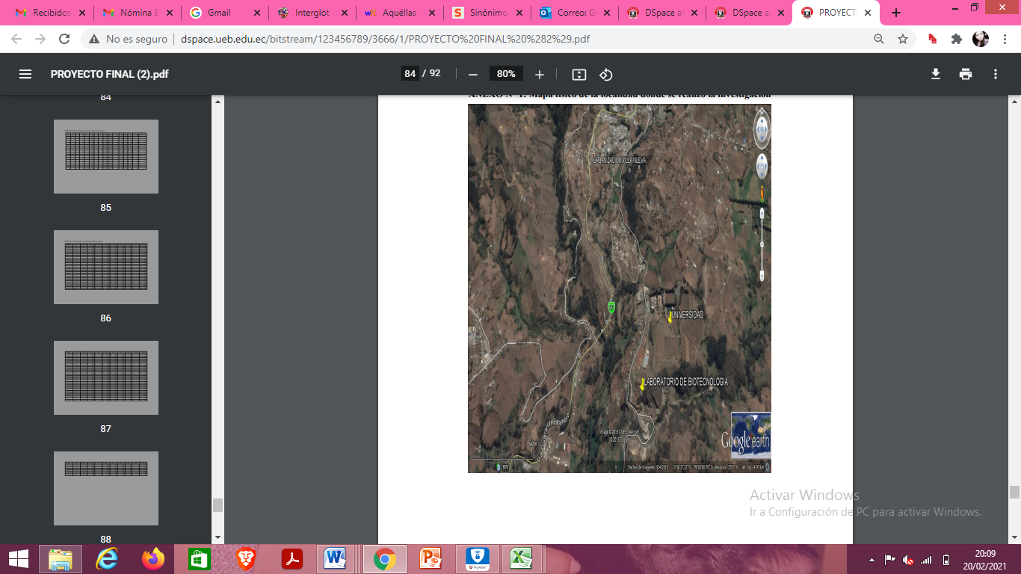

**LABORATORIO DE BIOTECNOLOGÍA**

**UNIVERSIDAD**

**Anexo N° 2: Base de datos de las variables en estudio**

|  |  |  |  |  |  |  |  |  |  |  |  |  |  |  |
| --- | --- | --- | --- | --- | --- | --- | --- | --- | --- | --- | --- | --- | --- | --- |
| **TRAT** | **REP** | **FA** | **FB** | **NFC** | **DBL** | **NBE** | | | **NHB** | | | **AB** | | |
| **30 DIAS** | **45 DIAS** | **60 DIAS** | **30 DIAS** | **45 DIAS** | **60 DIAS** | **30 DIAS** | **45 DIAS** | **60 DIAS** |
| **T1** | 1 | 1 | 1 | 1 | 14 | 1 | 1 | 1 | 0 | 1 | 1 | 0,2 | 0,4 | 0,4 |
| **T1** | 2 | 1 | 1 | 1 | 16 | 1 | 1 | 1 | 0 | 1 | 1 | 0,2 | 0,2 | 0,4 |
| **T1** | 3 | 1 | 1 | 3 | 0 | 0 | 0 | 0 | 0 | 0 | 0 | 0 | 0 | 0 |
| T2 | 1 | 1 | 2 | 0 | 8 | 1 | 1 | 1 | 3 | 6 | 6 | 2 | 2,3 | 3,1 |
| T2 | 2 | 1 | 2 | 0 | 8 | 1 | 1 | 1 | 2 | 3 | 3 | 0,5 | 0,8 | 1 |
| T2 | 3 | 1 | 2 | 0 | 8 | 1 | 1 | 1 | 0 | 8 | 15 | 0,7 | 1,4 | 2,3 |
| T3 | 1 | 1 | 3 | 0 | 10 | 1 | 1 | 1 | 3 | 3 | 3 | 0,5 | 0,8 | 1 |
| T3 | 2 | 1 | 3 | 0 | 12 | 1 | 1 | 1 | 0 | 0 | 0 | 0,3 | 0,5 | 0,5 |
| T3 | 3 | 1 | 3 | 0 | 12 | 1 | 1 | 1 | 0 | 0 | 2 | 0,7 | 0,7 | 0,7 |
| T4 | 1 | 1 | 4 | 0 | 8 | 1 | 1 | 1 | 13 | 15 | 20 | 2,3 | 3,2 | 4 |
| T4 | 2 | 1 | 4 | 0 | 8 | 1 | 1 | 1 | 5 | 5 | 7 | 1,4 | 1,8 | 2,1 |
| T4 | 3 | 1 | 4 | 0 | 10 | 1 | 2 | 2 | 0 | 8 | 10 | 0,3 | 1,1 | 1,8 |
| T5 | 1 | 1 | 5 | 0 | 10 | 1 | 1 | 1 | 1 | 1 | 2 | 0,6 | 0,8 | 0,8 |

|  |  |  |  |  |  |  |  |  |  |  |  |  |  |  |
| --- | --- | --- | --- | --- | --- | --- | --- | --- | --- | --- | --- | --- | --- | --- |
| T5 | 2 | 1 | 5 | 0 | 12 | 1 | 1 | 1 | 0 | 0 | 0 | 0,3 | 0,4 | 0,4 |
| T5 | 3 | 1 | 5 | 0 | 8 | 1 | 1 | 1 | 1 | 2 | 5 | 0,3 | 0,6 | 0,8 |
| **T6** | 1 | 2 | 1 | 0 | 14 | 1 | 1 | 1 | 0 | 0 | 1 | 0,3 | 0,3 | 0,5 |
| **T6** | 2 | 2 | 1 | 0 | 18 | 1 | 1 | 1 | 0 | 0 | 1 | 0,2 | 0,2 | 0,4 |
| **T6** | 3 | 2 | 1 | 0 | 18 | 1 | 1 | 1 | 0 | 0 | 1 | 0,3 | 0,3 | 0,4 |
| T7 | 1 | 2 | 2 | 0 | 10 | 2 | 2 | 2 | 11 | 14 | 14 | 3,5 | 4,3 | 4,3 |
| T7 | 2 | 2 | 2 | 0 | 14 | 1 | 1 | 1 | 0 | 0 | 0 | 0,3 | 0,4 | 0,4 |
| T7 | 3 | 2 | 2 | 2 | 16 | 1 | 0 | 0 | 0 | 0 | 0 | 0,4 | 0 | 0 |
| T8 | 1 | 2 | 3 | 3 | 16 | 0 | 0 | 0 | 0 | 0 | 0 | 0 | 0 | 0 |
| T8 | 2 | 2 | 3 | 0 | 10 | 1 | 1 | 1 | 4 | 4 | 4 | 2,4 | 3 | 3 |
| T8 | 3 | 2 | 3 | 0 | 14 | 1 | 1 | 1 | 0 | 3 | 4 | 0,5 | 0,7 | 0,9 |
| T9 | 1 | 2 | 4 | 2 | 14 | 1 | 0 | 0 | 0 | 0 | 0 | 0,3 | 0 | 0 |
| T9 | 2 | 2 | 4 | 0 | 10 | 1 | 1 | 1 | 0 | 0 | 3 | 0,2 | 0,6 | 0,8 |
| T9 | 3 | 2 | 4 | 3 | 12 | 0 | 0 | 0 | 0 | 0 | 0 | 0 | 0 | 0 |
| T10 | 1 | 2 | 5 | 2 | 16 | 1 | 0 | 0 | 0 | 0 | 0 | 0,3 | 0 | 0 |
| T10 | 2 | 2 | 5 | 0 | 10 | 1 | 1 | 1 | 0 | 0 | 0 | 0,3 | 0,4 | 0,4 |
| T10 | 3 | 2 | 5 | 1 | 12 | 1 | 1 | 0 | 0 | 0 | 0 | 0,1 | 0,2 | 0 |

|  |  |  |  |  |  |  |  |  |  |  |  |  |  |  |
| --- | --- | --- | --- | --- | --- | --- | --- | --- | --- | --- | --- | --- | --- | --- |
| **T11** | 1 | 3 | 1 | 3 | 0 | 0 | 0 | 0 | 0 | 0 | 0 | 0 | 0 | 0 |
| **T11** | 2 | 3 | 1 | 0 | 14 | 1 | 1 | 1 | 0 | 1 | 1 | 0,2 | 0,2 | 0,2 |
| **T11** | 3 | 3 | 1 | 0 | 14 | 1 | 1 | 1 | 0 | 0 | 1 | 0,3 | 0,2 | 0,2 |
| T12 | 1 | 3 | 2 | 0 | 10 | 2 | 3 | 3 | 7 | 8 | 10 | 1,4 | 1,7 | 2,3 |
| T12 | 2 | 3 | 2 | 0 | 8 | 1 | 1 | 1 | 7 | 9 | 9 | 3,2 | 3,5 | 3,5 |
| T12 | 3 | 3 | 2 | 0 | 8 | 1 | 1 | 1 | 0 | 6 | 13 | 0,3 | 1,5 | 2,8 |
| T13 | 1 | 3 | 3 | 0 | 12 | 1 | 1 | 1 | 1 | 2 | 5 | 0,8 | 0,8 | 0,8 |
| T13 | 2 | 3 | 3 | 0 | 14 | 1 | 1 | 1 | 1 | 1 | 4 | 0,7 | 1,1 | 1,3 |
| T13 | 3 | 3 | 3 | 0 | 10 | 1 | 1 | 1 | 0 | 0 | 1 | 0,3 | 0,3 | 0,3 |
| T14 | 1 | 3 | 4 | 1 | 12 | 1 | 1 | 0 | 0 | 0 | 0 | 0,1 | 0,1 | 0 |
| T14 | 2 | 3 | 4 | 3 | 0 | 0 | 0 | 0 | 0 | 0 | 0 | 0 | 0 | 0 |
| T14 | 3 | 3 | 4 | 3 | 0 | 0 | 0 | 0 | 0 | 0 | 0 | 0 | 0 | 0 |
| T15 | 1 | 3 | 5 | 0 | 10 | 1 | 1 | 1 | 9 | 10 | 11 | 3 | 3,3 | 3,9 |
| T15 | 2 | 3 | 5 | 0 | 12 | 1 | 1 | 1 | 5 | 7 | 7 | 2,2 | 2,4 | 2,9 |
| T15 | 3 | 3 | 5 | 3 | 0 | 0 | 0 | 0 | 0 | 0 | 0 | 0 | 0 | 0 |

**ANEXO N°: Fotografías de la instalación, seguimiento y evaluación de la investigación**

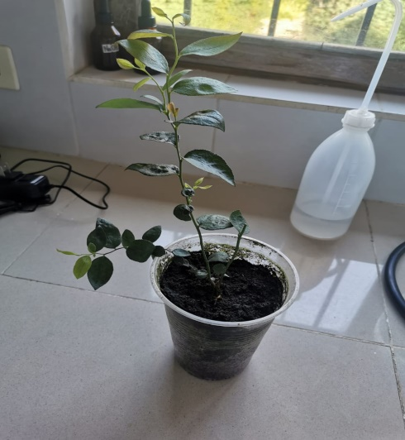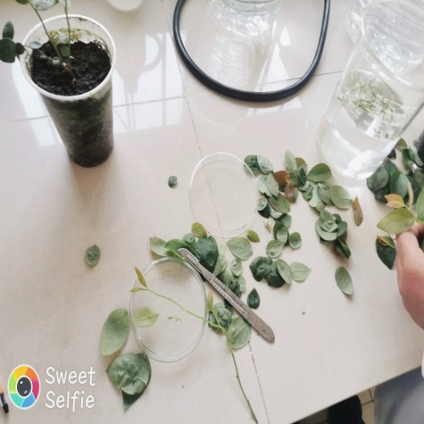

**Fotografía 2:** Obtención de brotes de arándano.

**Fotografía 1:** Selección de las plantas de arándano.

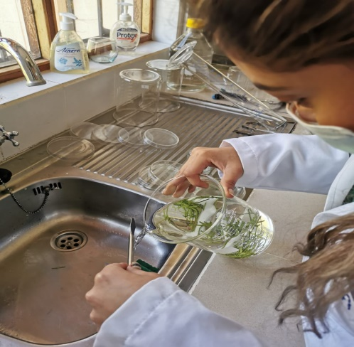 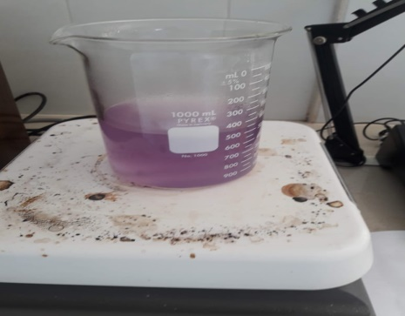

**Fotografía 4:** Vaso de precipitación en el agitador magnético.

**Fotografía 3:** Desinfección del material en el laboratorio.

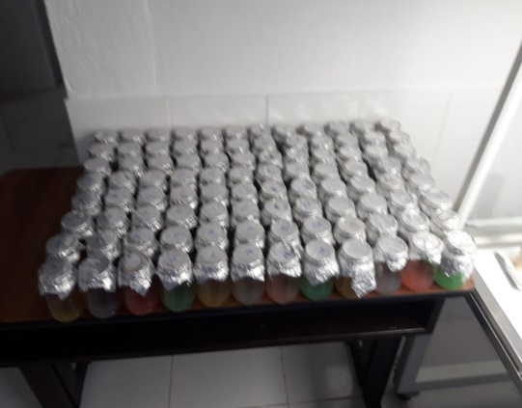 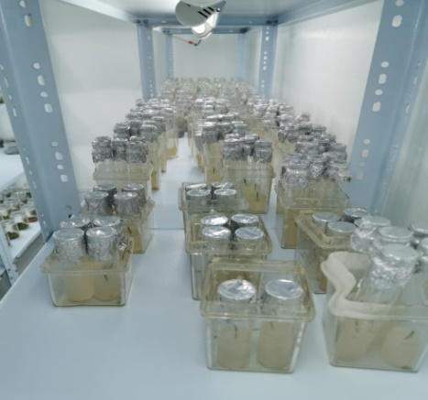

**Fotografía 6:** Inducción al medio de cultivo.

**Fotografía 5:** Medio de cultivo con las respectivas dosis de citoquinas.

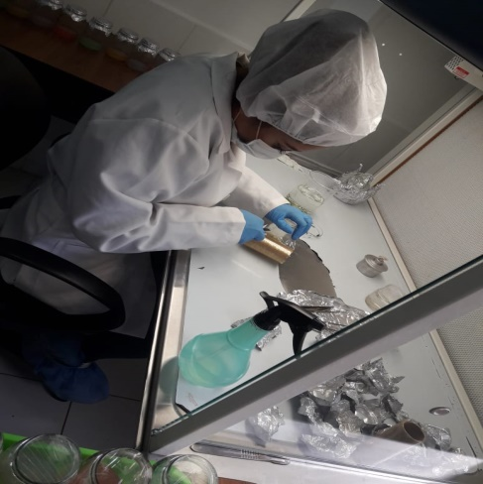 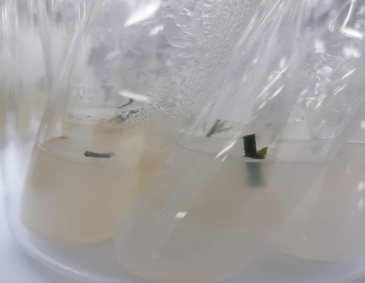

**Fotografía 8:** Primera revisión de los subcultivos para tomar la variable días a la brotación.

**Fotografía 7:** Transferencia del material vegetal.

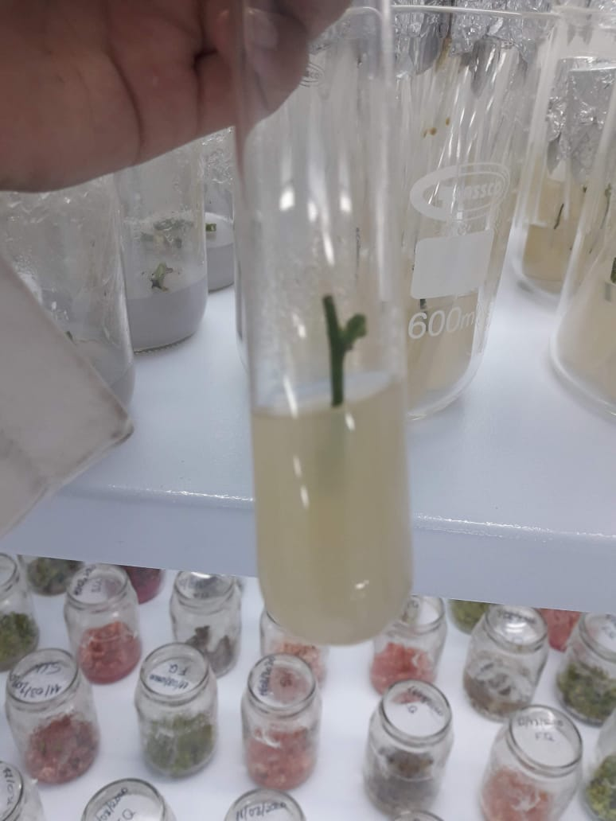 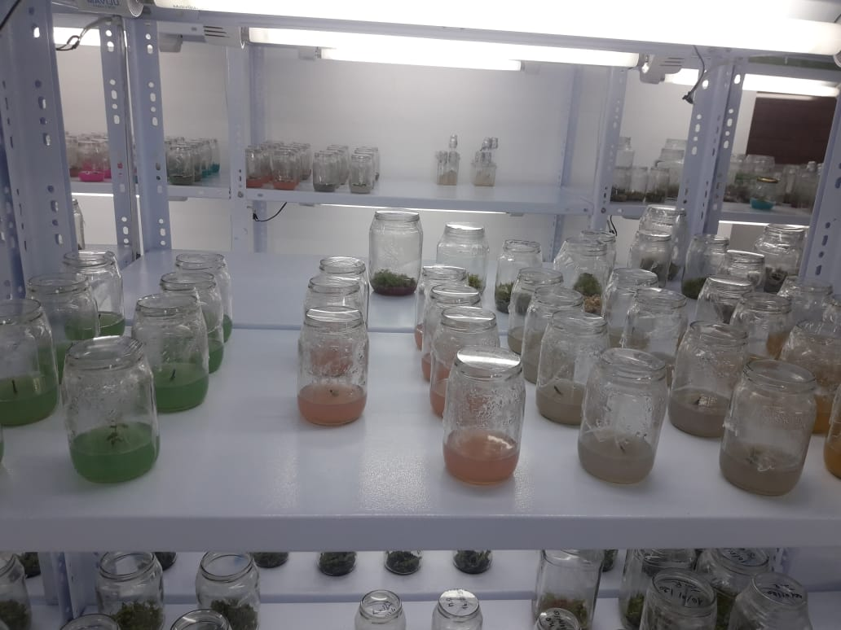

**Fotografía 10:** Tercera revisión de los subcultivos para tomar la variable días a la brotación.

**Fotografía 9:** Segunda revisión de los subcultivos para tomar la variable días a la brotación.

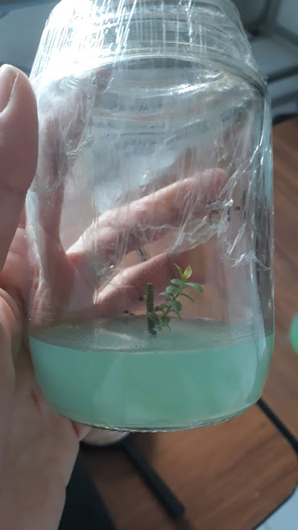 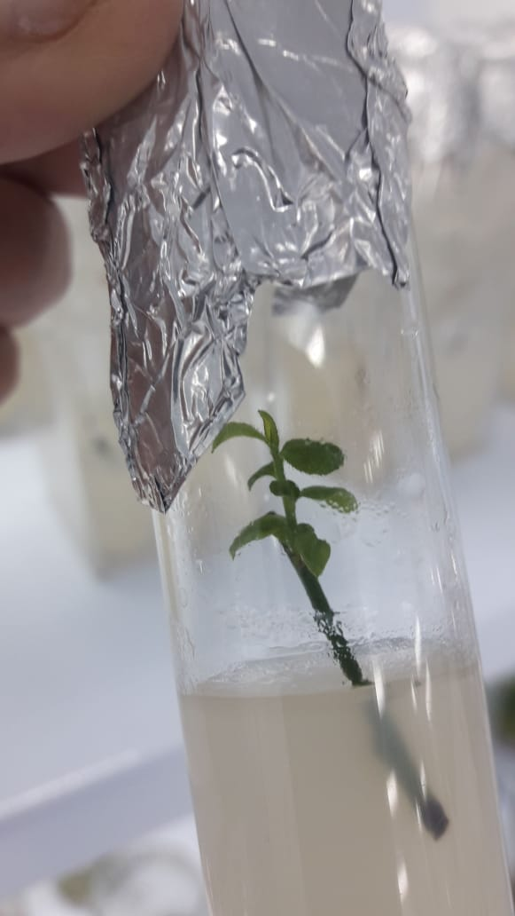

**Fotografía 11:** Número de hojas por brote.

**Fotografía 12:** Número de brotes por explante.

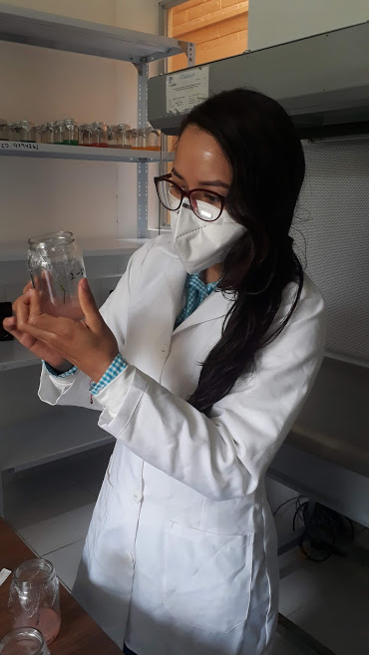 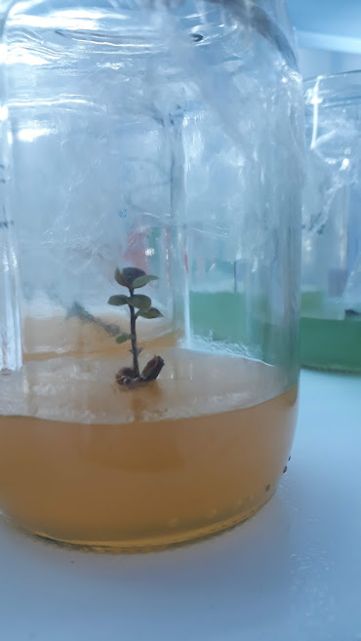

**Fotografía 13:** Número de brotes por explantes.

**Fotografía 14:** Número de hojas por brote.

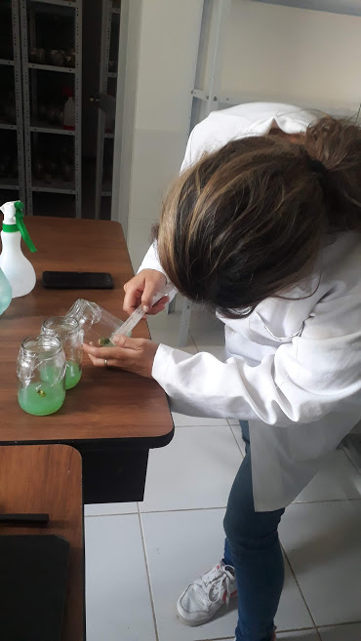 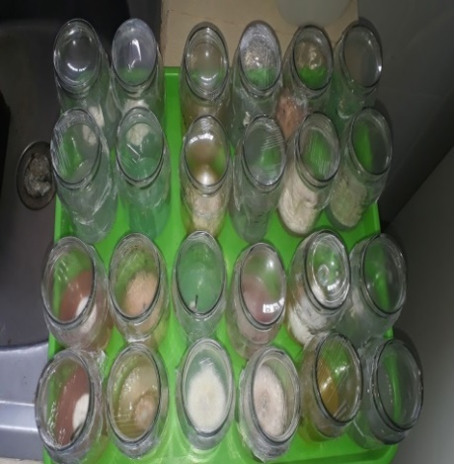

**Fotografía 16:** Número de frascos contaminados.

**Fotografía 15:** Variable Altura de brotes.

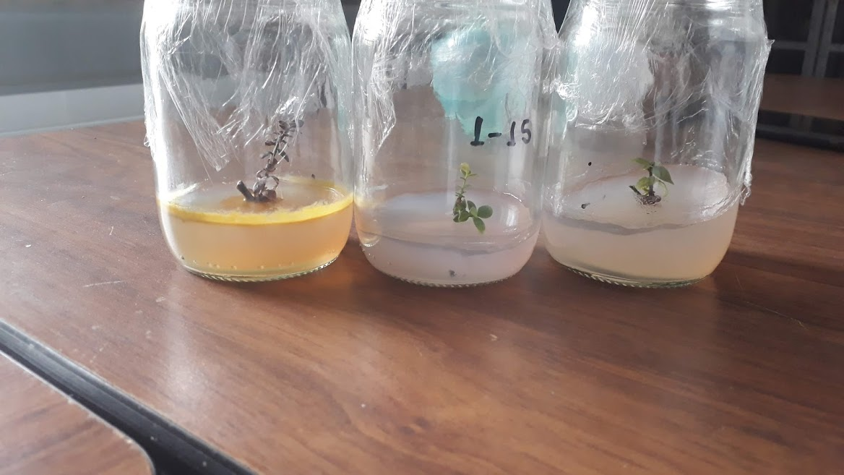 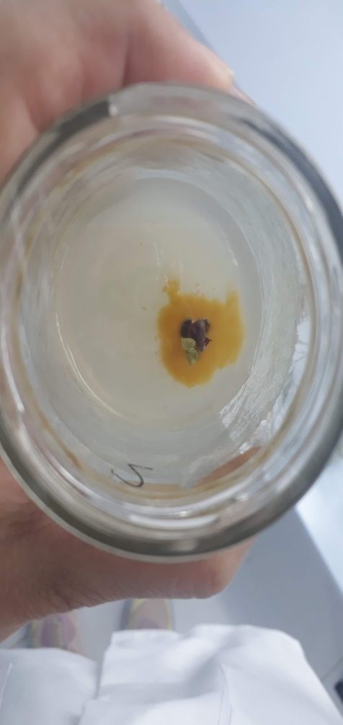

**Fotografía 18:** Número de frascos contaminados.

**Fotografía 17:** Número de frascos contaminados.

**Anexo N°5: Glosario de términos técnicos**

**Arándano:** planta con ramas erguidas, con hojas alternas y ovaladas de color verde claro, posee flores blancas o rosadas y su fruto es una baya esférica; consigue alcanzar hasta 60 cm de altura.

**Propagación in vitro:** trabajar con segmentos de hojas, tallos y raíces, en la parte interior de un frasco de cristal en un medio artificial.

**Citoquinina:** hormona vegetal que impulsan la división y la diferenciación celular.

**Biotecnología:** área multidisciplinaria, que utiliza la biología, química y diferentes procesos, con enorme aplicación en agricultura, la farmacia y la medicina.

**Genotipos:** colección de genes de un individuo. Se manifiesta en el momento que la información encriptada en el ADN de los genes se puede utilizar para elaborar proteínas y moléculas de ARN.

**Eco tipo:** subpoblación genéticamente diferenciada que está definido a un entorno específico, un medio particular o un ecosistema bien definido, con límites de tolerancia a los factores medioambientales.

**Porta injertos:** planta, arbusto o un árbol que recibe el injerto y estimula posteriormente la formación de raíces con las que provee la nutrición mineral debido a la asociación patrón - variedad.

**Fitoregulador:** producto que ayuda a regular el crecimiento de las plantas, árboles o arbustos que generalmente se trata de hormonas vegetales también conocidas como fitohormonas, y una de sus principales funciones son estimular el desarrollo de las raíces y las partes aéreas.

**Agar:** agente gelificante que se utiliza para la preparación de un medio de cultivo.

**Cámara de flujo laminar:** es un espacio que utiliza una ventilación para coaccionar el paso de aire a través de un filtro y proveer un aire limpio a la zona de trabajo para que se encuentre siempre libre de partículas.

**Autoclave:** contenedor de presión metálico que soporta alta presión para realizar una esterilización con vapor de agua, el agua en la autoclave puede alcanzar temperaturas superiores a los 100 °C.

**Esterilización:** destrucción de todas las formas de vida microscópicas, incluidos virus y esporas.

**Reactivos:** sustancias que interaccionan con otras en una reacción química con características y conformaciones distintas, llamadas productos de reacción o simplemente productos.